


ĐẠI HỌC DUY TÂN
TRƯỜNG THÔNG TIN VÀ TRÍ TUỆ NHÂN TẠO
---------&---------

CHUYÊN ĐỀ TỐT NGHIỆP
THẠC SĨ

NGHIÊN CỨU VÀ PHÁT TRIỂN KHUNG HỌC SÂU ĐA BIẾN CÓ KHẢ NĂNG GIẢI THÍCH TRONG DỰ BÁO LƯU LƯỢNG BỆNH NHÂN VÀ CÔNG SUẤT SỬ DỤNG GIƯỜNG BỆNH TẠI BỆNH VIỆN CÔNG

Họ và tên: | NGUYỄN HỮU THIÊN
Lớp: | K30MCS
Bậc đào tạo:  Giảng viên hướng dẫn: | Thạc sĩ  TS. NGUYỄN ĐỨC MẬN

Đà Nẵng, năm 2026
LỜI CẢM ƠN

Trong quá trình học tập và thực hiện chuyên đề tốt nghiệp thạc sĩ với đề tài "Nghiên cứu và phát triển khung học sâu đa biến có khả năng giải thích trong dự báo lưu lượng bệnh nhân và công suất sử dụng giường bệnh tại bệnh viện công", tôi đã nhận được sự quan tâm, hướng dẫn và hỗ trợ quý báu từ quý Thầy, Cô, cơ quan, đồng nghiệp và những người đã đồng hành trong suốt quá trình thực hiện chuyên đề.

Trước hết, tôi xin bày tỏ lòng biết ơn sâu sắc đến Ban Giám hiệu, quý Thầy, Cô Đại học Duy Tân, đặc biệt là các Thầy, Cô Trường Khoa học máy tính và Trí tuệ nhân tạo, đã tận tình giảng dạy, truyền đạt những kiến thức chuyên môn và tạo điều kiện thuận lợi để tôi hoàn thành chương trình học tập.

Tôi xin chân thành cảm ơn TS. Nguyễn Đức Mận – giảng viên hướng dẫn đã dành thời gian chỉ bảo, góp ý và định hướng khoa học trong quá trình tôi thiết kế kiến trúc học sâu, xử lý dữ liệu và hoàn thiện chuyên đề. Những ý kiến đóng góp và sự chỉ dẫn tận tình của Thầy là cơ sở quan trọng giúp tôi hoàn thiện nội dung chuyên đề theo đúng định hướng nghiên cứu đề ra.

Tôi xin chân thành cảm ơn Ban Giám đốc và các đồng nghiệp tại Bệnh viện C Đà Nẵng, đặc biệt là các anh/chị tại Phòng Kế hoạch Tổng hợp và Phòng Công nghệ thông tin. Xin cảm ơn mọi người đã hỗ trợ cung cấp thông tin, chia sẻ kinh nghiệm nghiệp vụ vận hành hệ thống HIS, và tạo điều kiện để tôi có bộ dữ liệu thực tiễn quý báu phục vụ quá trình huấn luyện và đánh giá mô hình học máy.

Mặc dù đã cố gắng hoàn thành chuyên đề với tinh thần nghiêm túc và trách nhiệm, do giới hạn về thời gian, nguồn lực và kinh nghiệm nghiên cứu, chuyên đề khó tránh khỏi những thiếu sót. Tôi rất mong nhận được những ý kiến đóng góp quý báu của quý Thầy, Cô và các chuyên gia để tiếp tục hoàn thiện kiến thức cũng như phát triển hướng nghiên cứu trong thời gian tới.

Xin trân trọng cảm ơn!

MỤC LỤC

MỤC LỤC 3
TÓM TẮT 6
ABSTRACT 7
DANH MỤC TỪ VIẾT TẮT 8
DANH MỤC HÌNH ẢNH 9
DANH MỤC BẢNG 10
PHẦN MỞ ĐẦU 11
1. Tính cấp thiết của đề tài 11
2. Mục tiêu nghiên cứu 11
3. Đối tượng và phạm vi nghiên cứu 12
4. Phương pháp nghiên cứu 12
5. Ý nghĩa khoa học và thực tiễn 13
5.1. Ý nghĩa khoa học 13
5.2. Ý nghĩa thực tiễn 13
CHƯƠNG 1: CƠ SỞ LÝ THUYẾT VÀ TỔNG QUAN TÀI LIỆU 14
1.1. Quản lý lưu lượng bệnh nhân và Công suất giường bệnh 14
1.2. Mạng nơ-ron nhân tạo và Kiến trúc LSTM 14
1.2.1. Tổng quan về dự báo chuỗi thời gian 14
1.2.2. Mạng nơ-ron hồi quy (RNN) và vấn đề biến mất Gradient 15
1.2.3. Mạng Bộ nhớ ngắn hạn dài (Long Short-Term Memory - LSTM) 15
1.3. Mô hình Tự hồi quy tích hợp trung bình trượt (ARIMA) 16
1.3.1 Thành phần tự hồi quy (AR - AutoRegressive bậc p): 16
1.3.2 Thành phần sai phân / Tích hợp (I - Integrated bậc d): 17
1.3.3 Thành phần trung bình trượt (MA - Moving Average bậc q): 17
1.3.4 Mô hình toán học tổng quát ARIMA(p, d, q): 17
1.4. Mô hình Extreme Gradient Boosting (XGBoost) 18
1.5. Trí tuệ nhân tạo có thể giải thích (XAI) và SHAP 18
1.5.1. Sự cần thiết của XAI trong Y tế 18
1.5.2. Lý thuyết trò chơi và Giá trị Shapley 18
1.5.3. Công cụ SHAP và TreeSHAP 19
1.6. Phương pháp Mô hình đại diện toàn cục (Global Surrogate Model) 19
1.7. Tổng quan các nghiên cứu liên quan 20
CHƯƠNG 2: PHÂN TÍCH DỮ LIỆU VÀ ĐỀ XUẤT KHUNG HỌC SÂU KẾT HỢP XAI 23
2.1. Đề xuất Kiến trúc hệ thống 23
2.2. Phân tích Dữ liệu và Trích xuất Đặc trưng (Feature Engineering) 24
2.2.1. Nguồn dữ liệu nghiên cứu 24
2.2.2. Nhóm 1: Biến mục tiêu và Yếu tố hành chính 25
2.2.3. Nhóm 2: Yếu tố chuỗi thời gian trễ (Time-Lags) 26
2.2.4. Nhóm 3: Yếu tố Lâm sàng và Nhân khẩu học (Chiều sâu y tế) 26
2.2.5. Phân tích khám phá dữ liệu 27
2.3. Tiền xử lý dữ liệu và Thiết lập huấn luyện 29
2.4. Các độ đo đánh giá mô hình 31
CHƯƠNG 3: THỰC NGHIỆM XÂY DỰNG VÀ HUẤN LUYỆN MÔ HÌNH HỌC SÂU 32
3.1. Thiết lập môi trường và Cấu hình mạng LSTM 32
3.2. Kết quả dự báo công suất giường bệnh của mô hình LSTM 33
3.3. So sánh hiệu năng dự báo với các mô hình cơ sở 35
3.4. Đánh giá độ trung thành (Fidelity Score) của Mô hình đại diện 37
CHƯƠNG 4: ỨNG DỤNG XAI GIẢI THÍCH CÁC YẾU TỐ TÁC ĐỘNG VÀ ĐỀ XUẤT GIẢI PHÁP QUẢN LÝ 41
4.1. Khả năng giải thích toàn cục (Global Interpretability) 41
4.2. Phân tích chiều tác động (Directional Impact Analysis) 43
4.2.1 Tác động thuận chiều của nhóm biến Quán tính (Census_t, Lag_1, Rolling_Mean_7): 44
4.2.2 Tác động của lưu lượng Cấp cứu (Emergency_Count) và chu kỳ ngày trong tuần (DayOfWeek, DOW_next): 45
4.2.3 Chiều tác động của luồng Xuất viện (Discharges) 46
4.2.4 Sự đồng biến của cụm đặc trưng Lão khoa (Total_Elderly_Admitted, Avg_Age) và Nhập viện (Admissions) 46
4.3. Khả năng giải thích cục bộ (Local Interpretability): Phân tích chuỗi ngày chuyển tiếp trong tuần 46
4.4. Gợi ý quản lý từ kết quả XAI 50
4.4.1. Nhóm giải pháp 1: Xem xét quy trình ra viện cuối tuần 50
4.4.2. Nhóm giải pháp 2: Ngưỡng cảnh báo công suất dựa trên dự báo 51
4.4.3. Nhóm giải pháp 3: Bố trí nhân sự theo chu kỳ hành chính trong tuần 51
4.4.4. Nhóm giải pháp 4: Chuyên biệt hóa mô hình luân chuyển bệnh nhân Lão khoa 52
CHƯƠNG 5: KẾT LUẬN VÀ HƯỚNG PHÁT TRIỂN 53
5.1. Kết luận 53
5.2. Hạn chế của đề tài 53
5.3. Hướng phát triển 55
TÀI LIỆU THAM KHẢO 56
PHỤ LỤC: MÃ NGUỒN HỆ THỐNG VÀ MÔI TRƯỜNG THỰC NGHIỆM TÁI LẬP KẾT QUẢ 60

TÓM TẮT
Tên đề tài: Nghiên cứu và phát triển khung học sâu đa biến có khả năng giải thích trong dự báo lưu lượng bệnh nhân và công suất sử dụng giường bệnh tại bệnh viện công.
Dự báo số người bệnh nội trú hằng ngày (census) là cơ sở để bệnh viện lập kế hoạch giường bệnh và nhân lực. Các mô hình học sâu có thể đạt độ chính xác cao trong dự báo chuỗi thời gian nhưng khó giải thích, điều này hạn chế việc sử dụng chúng trong quản lý bệnh viện.
Nghiên cứu xây dựng một khung gồm mạng LSTM dự báo census của ngày t từ cửa sổ 7 ngày trước đó, và mô hình đại diện toàn cục XGBoost kết hợp TreeSHAP để giải thích dự báo của LSTM. Dữ liệu gồm 95.554 hồ sơ nội trú tại Bệnh viện C Đà Nẵng (01/10/2023 – 31/07/2026), được tổng hợp thành 17 đặc trưng theo ngày; mạng LSTM nhận 26 biến đầu vào gồm 17 đặc trưng, Census(t−1) và lịch của ngày dự báo, có kết nối tắt từ Census(t−1) đến đầu ra.
Trên tập kiểm thử (193 mẫu, 20/01 – 31/07/2026), LSTM đạt MAE = 18.61 ± 1.04 giường và RMSE = 28.56 ± 1.56 giường (trung bình ± độ lệch chuẩn qua 10 seed), so với MAE = 38.64 của naive Census(t−1), 75.91 của seasonal naive, 25.21 của ARIMA(7,1,1), 20.08 của SARIMA, 20.19 của SARIMAX và 24.73 của XGBoost dự báo trực tiếp. LSTM thấp hơn có ý nghĩa thống kê so với naive, seasonal naive, ARIMA và XGBoost trực tiếp, và không khác biệt có ý nghĩa so với SARIMA và SARIMAX theo sai số bình phương (kiểm định Diebold–Mariano). Mô hình đại diện xấp xỉ dự báo của LSTM với R² = 0.9909 trên tập kiểm thử (0.9792 trên tập kiểm định). Phân tích SHAP cho thấy dự báo chủ yếu dựa vào quán tính census (Census(t−1)) và lịch của ngày dự báo; các biến nhóm bệnh ICD-10 đóng góp nhỏ; Permutation Importance và Integrated Gradients đồng thuận với nhau nhưng không đồng thuận với SHAP ngoài biến quán tính census. Từ kết quả này, đề tài nêu một số gợi ý về quy trình ra viện cuối tuần và ngưỡng cảnh báo công suất, cần được kiểm chứng thêm.
Từ khóa: Dự báo chuỗi thời gian, Công suất giường bệnh, LSTM, XGBoost, XAI, SHAP.

ABSTRACT
Title: Research and development of an explainable multivariate deep learning framework for forecasting patient flow and bed occupancy at a public hospital.
Forecasting the daily inpatient census is a basis for planning hospital beds and staff. Deep learning models can forecast time series accurately but are hard to interpret, which limits their use in hospital management.
This study builds a framework in which an LSTM network forecasts the census of day t from the preceding 7-day window, and a global XGBoost surrogate with TreeSHAP explains the LSTM forecasts. The data comprise 95,554 inpatient records from Da Nang C Hospital (01/10/2023 – 31/07/2026), aggregated into 17 daily features; the LSTM takes 26 input variables (the 17 features, Census(t−1) and the calendar of the forecast day) and has a skip connection from Census(t−1) to its output.
On the test set (193 samples, 20/01 – 31/07/2026), the LSTM achieved MAE = 18.61 ± 1.04 beds and RMSE = 28.56 ± 1.56 beds (mean ± SD over 10 seeds), compared with MAE = 38.64 for the naive Census(t−1) baseline, 75.91 for seasonal naive, 25.21 for ARIMA(7,1,1), 20.08 for SARIMA, 20.19 for SARIMAX and 24.73 for direct XGBoost. The LSTM was significantly better than naive, seasonal naive, ARIMA and direct XGBoost, and not significantly different from SARIMA and SARIMAX under squared error (Diebold–Mariano test). The surrogate approximated the LSTM forecasts with R² = 0.9909 on the test set (0.9792 on the validation set). SHAP analysis shows that forecasts rely mainly on census inertia (Census(t−1)) and the calendar of the forecast day; ICD-10 disease-group features contribute little; permutation importance and integrated gradients agree with each other but not with SHAP beyond the census-inertia feature. Based on these results, the study offers tentative suggestions on weekend discharge processes and occupancy alert thresholds that require further validation.
Keywords: Time-series forecasting, Bed occupancy, LSTM, XGBoost, XAI, SHAP.

DANH MỤC TỪ VIẾT TẮT
- AI (Artificial Intelligence): Trí tuệ nhân tạo
- ALOS (Average Length of Stay): Thời gian nằm viện trung bình
- ANN (Artificial Neural Network): Mạng nơ-ron nhân tạo
- ARIMA (AutoRegressive Integrated Moving Average): Mô hình tự hồi quy tích hợp trung bình trượt
- CGA (Comprehensive Geriatric Assessment): Đánh giá toàn diện người cao tuổi
- EMR (Electronic Medical Record): Hồ sơ bệnh án điện tử
- HIS (Hospital Information System): Hệ thống thông tin bệnh viện
- ICD-10 (International Classification of Diseases): Phân loại thống kê quốc tế về các bệnh tật và vấn đề sức khỏe liên quan (Phiên bản 10)
- IG (Integrated Gradients): Phương pháp tích phân độ dốc
- LSTM (Long Short-Term Memory): Mạng bộ nhớ ngắn hạn dài
- MAE (Mean Absolute Error): Sai số tuyệt đối trung bình
- MAPE (Mean Absolute Percentage Error): Sai số phần trăm tuyệt đối trung bình
- ME (Mean Error): Sai số trung bình có dấu (độ lệch hệ thống)
- MSE (Mean Squared Error): Sai số toàn phương trung bình
- RMSE (Root Mean Squared Error): Sai số toàn phương trung bình căn
- RNN (Recurrent Neural Network): Mạng nơ-ron hồi quy
- SARIMA (Seasonal AutoRegressive Integrated Moving Average): Mô hình tự hồi quy tích hợp trung bình trượt có yếu tố mùa vụ
- SHAP (Shapley Additive exPlanations): Giải thích cộng gộp Shapley
- TreeSHAP (Tree-based Shapley Additive exPlanations): Thuật toán giải thích Shapley tối ưu cho các mô hình dạng cây
- XAI (Explainable Artificial Intelligence): Trí tuệ nhân tạo có thể giải thích
- XGBoost (Extreme Gradient Boosting): Thuật toán tăng cường độ dốc cực đại

DANH MỤC HÌNH ẢNH

Hình 2.1 Sơ đồ kiến trúc khung đề xuất gồm ba giai đoạn 24
Hình 2.2 Biểu đồ chuỗi census toàn giai đoạn 10/2023 – 07/2026 27
Hình 2.3 Ma trận tương quan Pearson giữa 17 đặc trưng 28
Hình 3.1 Biểu đồ đường cong mất mát (Loss Curve) trong quá trình huấn luyện mạng LSTM 33
Hình 3.2 So sánh kết quả dự báo của mạng LSTM và dữ liệu thực tế trên tập kiểm thử 34
Hình 3.3 Biểu đồ so sánh sai số MAE và RMSE giữa các mô hình trên tập kiểm thử 36
Hình 3.4 Biểu đồ phân tán (Scatter Plot) đánh giá độ trung thành của mô hình đại diện XGBoost so với mạng học sâu LSTM trên tập kiểm thử 38
Hình 4.1 Biểu đồ SHAP Feature Importance xếp hạng tầm quan trọng của các yếu tố ảnh hưởng đến nhu cầu giường bệnh. 42
Hình 4.2 Biểu đồ bầy đàn SHAP (Beeswarm Plot) phân tích chiều tác động vi mô và sự phân bố của các đặc trưng. 44
Hình 4.3 Biểu đồ Waterfall phân tích đóng góp của các đặc trưng đối với dự báo ngày Chủ nhật (12/07/2026) 47
Hình 4.4 Biểu đồ Waterfall phân tích đóng góp của các đặc trưng đối với dự báo ngày Thứ Hai (13/07/2026) 48
Hình 4.5 Biểu đồ Waterfall phân tích đóng góp của các đặc trưng đối với dự báo ngày Thứ Sáu (17/07/2026) 49
Hình PL.1 ACF và PACF của chuỗi sai phân bậc 1 của census (tập huấn luyện) 66

DANH MỤC BẢNG
Bảng 1.1: Tổng hợp và đối sánh các công trình nghiên cứu tiêu biểu liên quan đến đề tài 22
Bảng 2.1 Thống kê mô tả Census và 17 đặc trưng 27
Bảng 2.2: Số ca nhập viện, ra viện và census trung bình theo thứ trong tuần 29
Bảng 3.1: Sai số dự báo của LSTM trên tập kiểm thử theo giai đoạn 34
Bảng 3.2: So sánh LSTM với các mô hình cơ sở trên tập kiểm thử 36
Bảng 3.3: Độ trung thành (R²) của mô hình đại diện XGBoost trên ba tập dữ liệu 38
Bảng 3.4: Thứ hạng tầm quan trọng của 26 đặc trưng theo ba phương pháp 40
Bảng 4.1: SHAP theo nhóm biến tương quan cao (tập kiểm thử) 43
Bảng 4.2: SHAP trung bình của DayOfWeek theo từng thứ của ngày t−1 (tập kiểm thử) 46
Bảng 4.3: Census thực tế và dự báo của LSTM và mô hình đại diện cho ba ngày minh họa 50
Bảng PL.1: Thông số môi trường và phiên bản thư viện 63
Bảng PL.2: Lựa chọn cấu hình LSTM trên tập Kiểm định 64
Bảng PL.3: Chọn bậc ARIMA theo AIC trên tập huấn luyện 65
Bảng PL.4: Chọn bậc SARIMA theo AIC trên tập huấn luyện 66

PHẦN MỞ ĐẦU

1. Tính cấp thiết của đề tài
Tình trạng quá tải tại các bệnh viện công tuyến trên đã tồn tại trong nhiều năm và là đối tượng của các chính sách giảm tải [2]. Quá trình già hóa dân số làm tăng tỷ trọng người bệnh cao tuổi – nhóm thường có thời gian nằm viện dài hơn. Khi số người bệnh vượt quá số giường, người bệnh phải nằm ghép; tình trạng quá tải cùng thiếu nhân lực làm tăng nguy cơ lây truyền nhiễm khuẩn bệnh viện [32], đồng thời khối lượng công việc của nhân viên y tế tăng lên.
Từ góc độ quản trị bệnh viện, điều phối lưu lượng người bệnh và lập kế hoạch sử dụng giường bệnh là nhiệm vụ thường xuyên. Theo cách làm truyền thống, nhà quản lý dựa vào kinh nghiệm hoặc các chỉ số thống kê trung bình để dự trù nguồn lực. Tuy nhiên, số người bệnh nội trú biến động theo nhiều yếu tố: chu kỳ thời gian (mùa, ngày trong tuần, ngày lễ), cơ cấu bệnh lý và cơ cấu tuổi. Các mô hình thống kê đơn biến như ARIMA hay SARIMA không trực tiếp sử dụng các biến này, trừ khi được mở rộng thành mô hình có biến ngoại sinh (ARIMAX/SARIMAX).
Các mô hình học sâu cho chuỗi thời gian như mạng nơ-ron hồi quy (RNN) và mạng bộ nhớ ngắn hạn dài (LSTM) có thể học quan hệ phi tuyến giữa nhiều biến đầu vào, và đã được thử nghiệm trong dự báo lưu lượng khoa Cấp cứu [14], [20] và số giường sử dụng [25]. Tuy nhiên, các mô hình này không trực tiếp cho biết yếu tố nào dẫn đến một giá trị dự báo cụ thể. Với nhà quản lý, một con số dự báo không kèm giải thích khó được kiểm tra và khó được tin dùng [23].
Từ những lý do trên, đề tài "Nghiên cứu và phát triển khung học sâu đa biến có khả năng giải thích trong dự báo lưu lượng bệnh nhân và công suất sử dụng giường bệnh tại bệnh viện công" được thực hiện. Đề tài kết hợp mạng LSTM với phương pháp mô hình đại diện toàn cục (XGBoost và TreeSHAP) nhằm vừa dự báo số người bệnh nội trú, vừa cung cấp lời giải thích định lượng cho từng dự báo. Đầu ra trực tiếp của mô hình là số người bệnh nội trú (census); công suất sử dụng giường bệnh (%) được suy ra bằng cách chia census cho số giường kế hoạch.

2. Mục tiêu nghiên cứu
Mục tiêu của đề tài hướng đến nghiên cứu, thiết kế và phát triển một khung trí tuệ nhân tạo đa biến kết hợp giữa Học sâu và Trí tuệ nhân tạo có thể giải thích (XAI) nhằm nâng cao độ chính xác trong dự báo công suất giường bệnh, đồng thời cung cấp lời giải thích định lượng hỗ trợ ban quản lý bệnh viện ra quyết định điều phối nguồn lực. Cụ thể được thực hiện như sau:
- Thu thập, làm sạch và trích xuất các đặc trưng đa biến có ý nghĩa lâm sàng (như nhóm bệnh lý, độ tuổi, quán tính thời gian) từ dữ liệu Hệ thống thông tin bệnh viện (HIS) của một bệnh viện công.
- Xây dựng, cấu hình và tối ưu hóa mô hình mạng nơ-ron LSTM để dự báo số người bệnh nội trú (census) của ngày kế tiếp.
- Phát triển mô hình đại diện XGBoost (Surrogate Model) học trên các nhãn dự báo của LSTM nhằm thiết lập cầu nối cho quá trình giải thích XAI.
- Ứng dụng công cụ SHAP (Shapley Additive exPlanations) để phân tích, bóc tách và trực quan hóa tầm quan trọng, cũng như chiều hướng tác động của các đặc trưng đầu vào đến dự báo số người bệnh nội trú.

3. Đối tượng và phạm vi nghiên cứu
- Đối tượng nghiên cứu: Các mô hình dự báo chuỗi thời gian (mạng học sâu LSTM và mô hình học máy XGBoost), kỹ thuật Trí tuệ nhân tạo có thể giải thích (công cụ XAI - SHAP), cùng các yếu tố chi phối sự biến động của lưu lượng bệnh nhân và công suất giường bệnh.
- Phạm vi không gian: Đề tài sử dụng dữ liệu thực tế được trích xuất từ Hệ thống thông tin bệnh viện (HIS) của Bệnh viện C Đà Nẵng.
- Phạm vi thời gian (Dữ liệu): Dữ liệu lịch sử khám chữa bệnh được quan sát và thu thập trong khoảng thời gian gần 3 năm, bắt đầu từ ngày 01/10/2023 đến hết ngày 31/07/2026. Nghiên cứu tiến hành khai phá bộ dữ liệu trích xuất từ Hệ thống Thông tin Bệnh viện (HIS) bao gồm hơn 95.000 lượt hồ sơ bệnh án nội trú (95.623 bản ghi trích xuất, 95.554 bản ghi hợp lệ sau làm sạch). Quá trình phân tích đặc trưng (Feature Engineering) tập trung xoay quanh các nhóm yếu tố: chu kỳ thời gian, nhân khẩu học (độ tuổi), và phân loại chẩn đoán theo mã bệnh tật quốc tế (ICD-10) đối với ba nhóm bệnh Hô hấp, Tim mạch và Truyền nhiễm.
- Biến dự báo và tầm dự báo: số người bệnh nội trú toàn viện trong ngày (census), dự báo trước 1 ngày. Công suất sử dụng giường bệnh (%) được tính từ census và số giường kế hoạch (765 giường; số giường thực kê của bệnh viện trong giai đoạn 2023–2026 cũng là 765 giường). Lưu lượng nhập viện và xuất viện được dùng làm biến đầu vào, không phải biến dự báo.

4. Phương pháp nghiên cứu
Nghiên cứu sử dụng phương pháp định lượng, thực nghiệm trên dữ liệu hồi cứu, sử dụng ngôn ngữ lập trình Python. Quá trình nghiên cứu bao gồm:
- Phương pháp thu thập và xử lý dữ liệu: Sử dụng ngôn ngữ truy vấn T-SQL để trích xuất dữ liệu gốc; làm sạch dữ liệu (loại bỏ hồ sơ ảo, xử lý nhiễu) chuẩn hóa MinMaxScaler, kỹ thuật trượt cửa sổ thời gian.
- Xây dựng kiến trúc Học máy: Huấn luyện LSTM dự báo, huấn luyện XGBoost làm mô hình đại diện.
- Đánh giá mô hình: MAE, RMSE, MAPE và sai số trung bình có dấu (ME) cho dự báo; so sánh với các mô hình cơ sở naive, seasonal naive và ARIMA/SARIMA; kiểm định Diebold–Mariano; R² (độ trung thành) cho mô hình đại diện.
- Giải thích mô hình: TreeSHAP trên mô hình đại diện, đối chiếu với Permutation Importance và Integrated Gradients tính trực tiếp trên LSTM.

5. Ý nghĩa khoa học và thực tiễn

5.1. Ý nghĩa khoa học
Đề tài thử nghiệm một quy trình giải thích hậu kiểm cho mô hình LSTM dự báo census: huấn luyện XGBoost trên nhãn dự báo của LSTM, kiểm tra độ trung thành bằng R², tính SHAP bằng TreeSHAP, và đối chiếu thứ hạng biến với hai phương pháp tính trực tiếp trên LSTM (Permutation Importance, Integrated Gradients). Việc đối chiếu này giúp đánh giá mức độ tin cậy của lời giải thích lấy từ mô hình đại diện.
Đề tài xây dựng bộ 17 đặc trưng theo ngày từ dữ liệu HIS (cùng 9 biến đầu vào bổ sung cho LSTM), gồm các biến lịch, biến trễ, và các biến đếm theo nhóm tuổi và nhóm bệnh ICD-10. Kết quả SHAP cho thấy với tầm dự báo 1 ngày, dự báo chủ yếu dựa vào các biến quán tính census, trong khi mỗi biến nhóm bệnh ICD-10 đóng góp dưới 1 giường. Đây là kết quả cần lưu ý khi lựa chọn đặc trưng cho các nghiên cứu tương tự.

5.2. Ý nghĩa thực tiễn
Với MAE = 18.61 giường trên tập kiểm thử (MAPE = 2.92% trên toàn tập kiểm thử; 6.23% trong kỳ Tết và 2.36% ở ngày thường; trung bình qua 10 seed), khung dự báo có thể làm đầu vào cho một bảng theo dõi nhu cầu giường bệnh của Ban Giám đốc và Phòng Kế hoạch Tổng hợp, sau khi được đánh giá thêm cùng người sử dụng.
Các biểu đồ SHAP quy đổi về đơn vị giường cho biết mức đóng góp của từng đặc trưng vào mỗi dự báo cụ thể (ví dụ: dự báo ngày đầu tuần tăng bao nhiêu do Lag_1, do Emergency_Count hay do số ca ra viện thấp trong ngày nghỉ). Thông tin này giúp người quản lý kiểm tra cơ sở của dự báo trước khi sử dụng.
Bên cạnh đó, phân tích SHAP cho thấy số ca ra viện thấp vào cuối tuần làm tăng dự báo census ngày kế tiếp. Kết hợp với thống kê nhập/xuất viện theo thứ trong tuần (Bảng 2.2), đây là gợi ý để bệnh viện xem xét quy trình ra viện cuối tuần và bố trí nhân sự.

CHƯƠNG 1: CƠ SỞ LÝ THUYẾT VÀ TỔNG QUAN TÀI LIỆU

1.1. Quản lý lưu lượng bệnh nhân và Công suất giường bệnh
Lưu lượng bệnh nhân (Patient Flow) được định nghĩa là sự chuyển động của người bệnh thông qua các cơ sở y tế, từ lúc tiếp nhận, chẩn đoán, điều trị cho đến khi xuất viện. Quản lý lưu lượng bệnh nhân hiệu quả là việc đảm bảo người bệnh nhận được sự chăm sóc đúng lúc, đúng chỗ với nguồn lực y tế phù hợp nhất. Tại các bệnh viện công tuyến cuối, sự tắc nghẽn lưu lượng thường xuyên xảy ra do sự bất cân xứng giữa nguồn cung (giường bệnh, nhân sự y tế) và nhu cầu (số lượng bệnh nhân nhập viện tăng theo mùa bệnh hoặc khi có dịch) [2].
Cần phân biệt hai khái niệm. Số người bệnh nội trú (bed census) là số người bệnh đang điều trị nội trú tại một thời điểm hoặc trong một ngày. Công suất sử dụng giường bệnh (bed occupancy rate) là tỷ lệ phần trăm giữa số ngày giường sử dụng thực tế và số ngày giường kế hoạch trong kỳ; theo ngày có thể xấp xỉ bằng census chia cho số giường kế hoạch. Mô hình trong đề tài dự báo census; công suất (%) được suy ra từ đó. Nghiên cứu mô phỏng của Bagust và cộng sự cho thấy khi công suất trung bình vượt khoảng 85%, nguy cơ thiếu giường cho người bệnh cấp cứu tăng rõ rệt [26].
Biến động của census phụ thuộc vào số ca nhập viện (Admissions) và thời gian nằm viện trung bình (Average Length of Stay – ALOS). ALOS phụ thuộc vào cơ cấu tuổi (người cao tuổi thường phục hồi chậm hơn) và mức độ phức tạp của bệnh lý (người bệnh đa bệnh lý hoặc nhập viện qua cấp cứu thường nằm viện lâu hơn). Về mặt kế toán, census thỏa mãn đẳng thức cân bằng: Census(d) = Census(d−1) + Admissions(d) − Discharges(d), sai khác nhỏ do quy ước thời điểm ghi nhận. Đẳng thức này quan trọng khi diễn giải kết quả SHAP ở Chương 4.

1.2. Mạng nơ-ron nhân tạo và Kiến trúc LSTM

1.2.1. Tổng quan về dự báo chuỗi thời gian
Dự báo chuỗi thời gian (Time-Series Forecasting) là quá trình phân tích dữ liệu lịch sử để ngoại suy và dự báo các giá trị trong tương lai. Đặc thù của dữ liệu chuỗi thời gian y tế là chúng chứa đựng tính xu hướng (Trend) dài hạn, tính mùa vụ (Seasonality) rõ nét theo các mốc thời gian trong năm, và tính nhiễu (Noise) do các sự kiện ngẫu nhiên (ví dụ: tai nạn giao thông hàng loạt). Các mô hình tự hồi quy thống kê truyền thống như ARIMA thường đòi hỏi dữ liệu phải đạt tính dừng (stationary) và khó mô hình hóa các tương tác phi tuyến phức tạp. Trong bối cảnh đó, Mạng nơ-ron nhân tạo (Artificial Neural Networks - ANN) là một hướng tiếp cận thay thế nhờ khả năng xấp xỉ các hàm phi tuyến tính phức tạp.

1.2.2. Mạng nơ-ron hồi quy (RNN) và vấn đề biến mất Gradient
Mạng nơ-ron hồi quy (Recurrent Neural Networks - RNN) là một kiến trúc Học sâu được thiết kế chuyên biệt cho dữ liệu tuần tự. Điểm khác biệt của RNN là chúng có các kết nối dạng vòng, cho phép thông tin ở trạng thái thời gian trước được truyền sang trạng thái thời gian hiện tại, hoạt động như một bộ nhớ ngắn hạn. Về lý thuyết, RNN có thể biểu diễn phụ thuộc dài hạn, nhưng trong thực tiễn, khi xử lý các chuỗi thời gian dài, RNN gặp phải "Vấn đề biến mất gradient" (Vanishing Gradient Problem). Trong quá trình lan truyền ngược (Backpropagation) để cập nhật trọng số, các giá trị gradient bị nhân với nhau nhiều lần và tiến dần về 0, khiến mạng không thể học và ghi nhớ được các sự kiện đã xảy ra cách đó quá lâu.

1.2.3. Mạng Bộ nhớ ngắn hạn dài (Long Short-Term Memory - LSTM)
Nhằm khắc phục các điểm hạn chế của RNN, kiến trúc LSTM được đề xuất bởi Hochreiter và Schmidhuber (1997) [4]. Cốt lõi của LSTM là Trạng thái tế bào (Cell State) chạy xuyên suốt chuỗi dữ liệu, kết hợp với cấu trúc điều khiển luồng thông tin gọi là các "Cổng" (Gates) [4]. Cơ chế hoạt động của một tế bào LSTM tại bước thời gian t được biểu diễn qua hệ phương trình toán học sau:
- Cổng quên (Forget Gate): Quyết định lượng thông tin từ quá khứ nào sẽ bị loại bỏ khỏi Trạng thái tế bào.
$$f_{t}=σ\left(W_{f}⋅\left[h_{t-1},x_{t}\right]+b_{f}\right)$$

- Cổng đầu vào (Input Gate) và Trạng thái tế bào ứng viên: Quyết định thông tin mới nào từ hiện tại sẽ được cập nhật.
$$i_{t}=σ\left(W_{i}⋅\left[h_{t-1},x_{t}\right]+b_{i}\right)$$

$$\tilde{C_{t}}=\tanh\left(W_{c}⋅\left[h_{t-1},x_{t}\right]+b_{c}\right)$$

- Cập nhật Trạng thái tế bào (Cell State): Kết hợp thông tin giữ lại từ quá khứ và thông tin mới.
$$C_{t}=f_{t}×C_{t-1}+i_{t}×\tilde{C_{t}}$$
- Cổng đầu ra (Output Gate) và Trạng thái ẩn (Hidden State): Quyết định thông tin nào sẽ được xuất ra cho bước thời gian tiếp theo.
$$o_{t}=σ\left(W_{o}⋅\left[h_{t-1},x_{t}\right]+b_{o}\right)$$
$$h_{t}=o_{t}×\tanh\left(C_{t}\right)$$

Trong đó:
- $x_{t}$: Vector dữ liệu đầu vào tại thời điểm t
- $h_{t-1},h_{t}$: Trạng thái ẩn ở bước trước và bước hiện tại.
- $C_{t-1},C_{t}$: Trạng thái tế bào mang trí nhớ dài hạn.
- W, b: Các ma trận trọng số và vector độ lệch (bias) được mô hình tối ưu hóa trong quá trình huấn luyện.
- $σ, tanh$: Các hàm kích hoạt phi tuyến (Sigmoid và Tangent hyperbol).
Cơ chế cổng giúp LSTM giảm hiện tượng biến mất gradient khi học trên chuỗi dài. Trong đề tài này, cửa sổ đầu vào chỉ dài T = 7 ngày, nên LSTM chủ yếu khai thác phụ thuộc ngắn hạn trong một tuần; các chu kỳ dài hơn (theo tháng, theo mùa, Tết) chỉ được đưa vào gián tiếp qua các biến Month, Is_Holiday và Lag_7.

1.3. Mô hình Tự hồi quy tích hợp trung bình trượt (ARIMA)
Trong lĩnh vực dự báo chuỗi thời gian, mô hình Tự hồi quy tích hợp trung bình trượt (ARIMA - AutoRegressive Integrated Moving Average) được khởi xướng bởi Box và Jenkins (1970) và tổng hợp trong công trình của Box và cộng sự (2015) [15] là một trong những phương pháp thống kê kinh điển và thường được dùng làm mô hình đối chứng. Phương pháp này được xây dựng dựa trên giả định cốt lõi rằng các giá trị trong tương lai của một biến số có thể được giải thích thông qua sự kết hợp tuyến tính của chính các giá trị lịch sử của nó và các sai số ngẫu nhiên trong quá khứ [16].
Khác với các mô hình học máy dựa trên không gian đặc trưng (Feature space), cấu trúc toán học của một mô hình ARIMA(p, d, q) tổng quát được định hình thuần túy dựa trên ba thành phần tham số chính:

1.3.1 Thành phần tự hồi quy (AR - AutoRegressive bậc p):
Thành phần này thể hiện sự phụ thuộc tuyến tính của giá trị quan sát hiện tại vào p giá trị độ trễ (time lags) trong quá khứ. Phương trình mô hình AR(p) được biểu diễn như sau:
$$Y_{t}=c+ϕ_{1}Y_{t-1}+ϕ_{2}Y_{t-2}+…+ϕ_{p}Y_{t-p}+ε_{t}$$
Trong đó:
$Y_{t}$: Giá trị dự báo tại thời điểm t.
c: Hằng số của mô hình.
$ϕ_{1},ϕ_{2},…,ϕ_{p}$: Các tham số (hệ số) tự hồi quy cần ước lượng.
$ε_{t}$: Nhiễu trắng (White noise) tại thời điểm t, giả định có phân phối chuẩn với kỳ vọng bằng 0 và phương sai không đổi.

1.3.2 Thành phần sai phân / Tích hợp (I - Integrated bậc d):
Phần lớn các chuỗi dữ liệu chuỗi thời gian thực tế (đặc biệt là lưu lượng bệnh nhân) đều chứa yếu tố xu hướng (Trend) và không đạt tính dừng (Non-stationary). Việc lấy sai phân bậc d là quá trình trừ giá trị hiện tại cho các giá trị trước đó nhằm loại bỏ xu hướng, ép chuỗi dữ liệu trở về trạng thái dừng (Stationary) trước khi đưa vào mô hình. Sai phân bậc 1 (d=1) được tính bằng:
$$Y_{t}^{'}=Y_{t}-Y_{t-1}$$

1.3.3 Thành phần trung bình trượt (MA - Moving Average bậc q):
Thành phần này sử dụng q sai số dự báo (phần dư) trong quá khứ để tinh chỉnh và cập nhật kết quả dự báo hiện tại, giúp mô hình đối phó với những "cú sốc" (shocks) ngẫu nhiên. Phương trình mô hình MA(q) có dạng:
$$Y_{t}=μ+ε_{t}+θ_{1}ε_{t-1}+θ_{2}ε_{t-2}+…+θ_{q}ε_{t-q}$$
Trong đó:
$μ$: Giá trị kỳ vọng của chuỗi thời gian $Y_{t}$.
$θ_{1},θ_{2},…,θ_{q}$: Các hệ số trung bình trượt cần tối ưu.

1.3.4 Mô hình toán học tổng quát ARIMA(p, d, q):
Khi tích hợp cả ba thành phần trên và áp dụng toán tử trễ B (Backshift operator, với tính chất $B\left(Y_{t}\right)=Y_{t-1}$), phương trình tổng quát của mô hình ARIMA được viết dưới dạng đa thức chặt chẽ:
$$ϕ_{p}\left(B\right){\left(1-B\right)}^{d}Y_{t}=c+θ_{q}\left(B\right)ε_{t}$$
Trong đó:
$ϕ_{p}\left(B\right)=1-ϕ_{1}B-…-ϕ_{p}B^{p}$: là đa thức tự hồi quy
$θ_{q}\left(B\right)=1+θ_{1}B+…+θ_{q}B^{q}$: là đa thức trung bình trượt.
Trong nghiên cứu này, ARIMA được dùng làm một trong các mô hình cơ sở (baseline) để đối chứng với LSTM, cùng với các mô hình naive và seasonal naive (mục 3.3).
ARIMA có nền tảng lý thuyết rõ ràng và hoạt động tốt trên các chuỗi có cấu trúc tự tương quan tuyến tính. Ở dạng chuẩn, ARIMA là mô hình đơn biến: chỉ sử dụng chuỗi lịch sử của biến dự báo, không trực tiếp sử dụng các biến như ngày trong tuần, số ca nhập/xuất viện hay cơ cấu tuổi. Các biến này có thể được đưa vào qua mô hình mở rộng ARIMAX/SARIMAX, và thành phần mùa vụ tuần có thể được mô hình hóa bằng SARIMA [16]. Vì vậy, để đánh giá công bằng, LSTM cần được so sánh không chỉ với ARIMA mà cả với SARIMA/SARIMAX và các mô hình naive.

1.4. Mô hình Extreme Gradient Boosting (XGBoost)
XGBoost là một thuật toán học máy dựa trên cây quyết định (Decision Tree) tiên tiến, áp dụng kỹ thuật Tăng cường độ dốc (Gradient Boosting) do Chen và Guestrin phát triển [5]. Khác với Random Forest (xây dựng các cây song song và độc lập), XGBoost xây dựng các cây quyết định tuần tự. Mỗi cây quyết định mới được sinh ra sẽ tập trung vào việc học và sửa chữa các sai số (Residuals) mà các tập hợp cây trước đó đã dự báo sai.
Quá trình huấn luyện XGBoost cực tiểu hóa hàm mục tiêu (Objective Function) có thành phần điều chuẩn:
$$Obj=\sum_{i=1}^{n}{L\left(y_{i},\hat{y_{i}}\right)}+\sum_{k=1}^{K}{Ω\left(f_{k}\right)}$$
Trong đó:
- $\sum_{i=1}^{n}{L\left(y_{i},\hat{y_{i}}\right)}$: Hàm mất mát (Loss function) đo lường sai số giữa giá trị dự báo $\hat{y_{i}}$ và giá trị thực tế $y_{i}$trên n mẫu dữ liệu.
- $Ω\left(f_{k}\right)=γT+\frac{1}{2}λ{\left|\left|w\right|\right|}^{2}$: Thành phần điều chuẩn (Regularization) để phạt các cây quyết định có cấu trúc quá phức tạp. Với T là số lượng lá (leaves) của cây và w là trọng số ở các lá. Việc bổ sung $Ω$giúp XGBoost hạn chế hiện tượng quá khớp (Overfitting).
Trong nghiên cứu này, XGBoost không đóng vai trò dự báo chính mà được sử dụng làm "Mô hình đại diện" nhờ khả năng tương thích với dữ liệu dạng bảng và tốc độ tính toán tối ưu với công cụ TreeSHAP.

1.5. Trí tuệ nhân tạo có thể giải thích (XAI) và SHAP

1.5.1. Sự cần thiết của XAI trong Y tế
Trí tuệ nhân tạo có thể giải thích (Explainable AI - XAI) ra đời nhằm mục đích minh bạch hóa quá trình ra quyết định của các thuật toán Hộp đen (Black-box) [9] [12]. Trong y tế, nơi mọi quyết định đều liên quan trực tiếp đến sức khỏe con người và chi phí tài chính, một hệ thống AI chỉ cung cấp kết quả đầu ra mà không giải thích được lý do sẽ đối mặt với sự hoài nghi. XAI giúp xây dựng niềm tin cho đội ngũ y bác sĩ, phát hiện các sai lệch tiềm ẩn trong dữ liệu và đảm bảo tính đạo đức của AI y tế [12], [27].

1.5.2. Lý thuyết trò chơi và Giá trị Shapley
Nền tảng của SHAP bắt nguồn từ Giá trị Shapley (Shapley Values) trong Lý thuyết trò chơi hợp tác do Lloyd Shapley đề xuất. Về mặt toán học, giá trị Shapley của một đặc trưng (feature) thứ i được tính bằng tổng trung bình sự đóng góp biên (marginal contribution) của nó trên tất cả các tổ hợp đặc trưng có thể xảy ra:
$$ϕ_{i}=\sum_{S⊆F∖\{i\}}{\frac{\left|S\right|!\left(\left|F\right|-\left|S\right|-1\right)!}{\left|F\right|!}}\left[f_{S∪\{i\}}\left(x_{S∪\{i\}}\right)-f_{S}\left(x_{S}\right)\right]$$

Trong đó:
- $ϕ_{i}$: Giá trị Shapley (Mức độ đóng góp) của đặc trưng i.
- F: Tập hợp toàn bộ các đặc trưng của mô hình.
- S: Một tập hợp con các đặc trưng không chứa i.
- $\left|S\right|,\left|F\right|$: Lần lượt là số lượng đặc trưng trong tập S và F.
- $f_{S∪\{i\}}\left(x\right)-f_{S}\left(x\right)$: Đóng góp biên của đặc trưng i khi được thêm vào tập S.

1.5.3. Công cụ SHAP và TreeSHAP
SHAP (Shapley Additive exPlanations) do Lundberg và Lee (2017) phát triển đã đưa lý thuyết trên vào ứng dụng học máy thực tế [6]. Thuật toán này gán cho mỗi đặc trưng một giá trị tác động đối với một dự báo cụ thể. TreeSHAP là một biến thể tối ưu hóa của SHAP, được thiết kế riêng cho các mô hình dạng cây như XGBoost [7], giúp giảm độ phức tạp tính toán từ hàm mũ xuống thời gian đa thức, cho phép tính SHAP cho toàn bộ tập dữ liệu trong thời gian ngắn.

1.6. Phương pháp Mô hình đại diện toàn cục (Global Surrogate Model)
TreeSHAP chỉ áp dụng cho mô hình dạng cây. Với mạng nơ-ron, thư viện SHAP có DeepExplainer và GradientExplainer, và có thể dùng Integrated Gradients [28]; các phương pháp này giải thích trực tiếp mô hình nhưng cho ra giá trị đóng góp của từng đặc trưng tại từng bước trong cửa sổ (7 × 17 = 119 giá trị mỗi mẫu), phụ thuộc vào lựa chọn dữ liệu nền (baseline) và khó tổng hợp thành lời giải thích theo từng biến. Đề tài chọn mô hình đại diện toàn cục vì cho kết quả gọn theo 17 biến tại bước t−1, có tính cộng gộp chính xác của TreeSHAP và quy đổi trực tiếp về đơn vị giường; đổi lại, lời giải thích là của mô hình đại diện chứ không phải của LSTM. Vì vậy, Integrated Gradients và Permutation Importance trên LSTM được dùng để đối chiếu (mục 3.4). Quy trình gồm:
(1) Huấn luyện mạng LSTM trên chuỗi cửa sổ trượt T=7 ngày để đạt hiệu năng dự báo tối ưu
(2) Dùng mạng LSTM sinh ra các nhãn dự đoán (Pseudo-labels) cho toàn bộ tập dữ liệu;
(3) Huấn luyện mô hình XGBoost trên vectơ đặc trưng tại bước cuối của cửa sổ thời gian (t-1) — tức thông tin gần nhất mà mạng LSTM tiếp nhận — để xấp xỉ hàm dự báo của LSTM. Mô hình đại diện là một phép xấp xỉ thống kê hành vi đầu ra của mạng LSTM chứ không đồng nhất hoàn toàn với cấu trúc cổng nội tại của mạng hồi quy. Do đó, bên cạnh việc kiểm định độ trung thành ($R^{2}$), các kết quả giải thích từ TreeSHAP trên XGBoost cần được đối chứng chéo với các phương pháp phân tích độ nhạy trực tiếp trên mạng LSTM (như Permutation Importance và Integrated Gradients) nhằm kiểm tra mức độ nhất quán của thứ hạng các biến. Lưu ý XGBoost chỉ nhìn thấy véctơ đặc trưng tại bước t−1, trong khi LSTM sử dụng cả 7 bước; phần thông tin LSTM khai thác từ các bước t−7 … t−2 không được mô hình đại diện phản ánh.

1.7. Tổng quan các nghiên cứu liên quan
Bài toán dự báo lưu lượng bệnh nhân và quản trị công suất giường bệnh (Bed Occupancy Forecasting) đã trải qua sự dịch chuyển phương pháp luận rõ rệt từ các mô hình thống kê truyền thống sang Học máy (Machine Learning) và Học sâu có khả năng giải thích (Explainable Deep Learning).
Giai đoạn 1 – Các mô hình thống kê chuỗi thời gian: Phương pháp Box–Jenkins [15] và các nguyên lý dự báo của Hyndman và Athanasopoulos [16] là nền tảng của nhiều nghiên cứu. Schweigler và cộng sự (2009) [17] dùng các mô hình chuỗi thời gian có yếu tố mùa (SARIMA, mô hình sin) để dự báo theo giờ số giường đang sử dụng tại khoa Cấp cứu; Jones và cộng sự (2008) [18] so sánh SARIMA, hồi quy, làm trơn hàm mũ và mạng nơ-ron trong dự báo số lượt khám hằng ngày tại khoa Cấp cứu. Ở cấp độ nội trú, Littig và Isken (2007) [29] xây dựng mô hình dự báo ngắn hạn số người bệnh nội trú dựa trên các luồng nhập, chuyển và ra viện.
Giai đoạn 2 – Học máy và học sâu: Awad và cộng sự (2017) [10] tổng quan (survey) các phương pháp dự báo thời gian nằm viện và tử vong. Jiang và cộng sự (2018) [11] đề xuất mô hình học sâu mô phỏng luồng người bệnh theo mức độ nặng; Harerimana và cộng sự (2019) [19] tổng quan các ứng dụng học sâu trên dữ liệu hồ sơ sức khỏe điện tử. Trong dự báo lưu lượng khoa Cấp cứu, Harrou và cộng sự (2020) [14] dùng các mô hình học sâu để dự báo tình trạng quá tải; Sudarshan và cộng sự (2021) [20] đánh giá các mô hình dự báo lượt đến khoa Cấp cứu có bổ sung dữ liệu khí tượng và lịch; Vollmer và cộng sự (2021) [21] đề xuất cách tiếp cận học máy/thống kê hợp nhất cho dự báo nhu cầu khoa Cấp cứu. Đối với giường nội trú, Kutafina và cộng sự (2019) [25] dùng mạng nơ-ron hồi quy NARX dự báo số giường sử dụng hằng ngày tại một bệnh viện ở Đức với tầm dự báo đến 60 ngày và so sánh với mô hình naive. Phần lớn các nghiên cứu này tập trung vào độ chính xác, chưa đặt trọng tâm vào giải thích mô hình cho nhà quản lý.
Giai đoạn 3 – XAI trong y tế: Các phương pháp giải thích hậu kiểm (post-hoc) như LIME [8] và SHAP/TreeSHAP [6], [7] được dùng để giải thích các mô hình hộp đen [9], [12]. Rajkomar và cộng sự (2018) [22] xây dựng mô hình học sâu trên dữ liệu EHR và minh họa giải thích bằng cơ chế chú ý (attention); Tonekaboni và cộng sự (2019) [23] khảo sát nhu cầu của bác sĩ đối với học máy có khả năng giải thích; Nohara và cộng sự (2022) [24] ứng dụng SHAP giải thích mô hình học máy trên dữ liệu bệnh viện. Các ứng dụng XAI này chủ yếu ở cấp độ người bệnh (tiên lượng, chẩn đoán). Trong phạm vi tài liệu đã khảo sát, đề tài chưa tìm thấy nghiên cứu áp dụng khung LSTM – mô hình đại diện XGBoost – TreeSHAP cho dự báo census nội trú toàn viện tại Việt Nam.
Tác giả & Năm | Dữ liệu & Phạm vi | Phương pháp / Mô hình | Độ đo đánh giá | Khả năng giải thích (XAI) | Hạn chế chính / Khoảng trống
Jones và cs. (2008) [18] | Số lượt khám hằng ngày tại khoa Cấp cứu (Mỹ) | SARIMA, Hồi quy chuỗi thời gian, Mạng nơ-ron | MAE, RMSE, MAPE | Không (Thống kê đơn biến) | Đối tượng là lượt khám Cấp cứu, không phải census nội trú
Awad và cs. (2017) [10] | Bài tổng quan (survey) | Tổng quan các phương pháp dự báo LOS và tử vong | Không áp dụng (bài tổng quan) | — | Không phải nghiên cứu thực nghiệm; đối tượng là LOS/tử vong cá thể
Jiang và cs. (2018) [11] | Lưu lượng bệnh nhân phân tầng mức độ nặng | Mạng học sâu đa biến (Deep Learning) | RMSE, MAE | Không (Hộp đen) | Chưa giải thích được mức đóng góp của từng yếu tố đến dự báo
Harrou và cs. (2020) [14] | Lưu lượng khoa Cấp cứu (dự báo quá tải) | RNN, LSTM, GRU đối sánh với ARIMA | MAE, RMSE | Không (Hộp đen) | Đối tượng là khoa Cấp cứu; không có cơ chế giải thích
Sudarshan và cs. (2021) [20] | Lượt đến khoa Cấp cứu theo ngày (Đan Mạch) | Học máy và học sâu, có biến khí tượng và lịch | RMSE, MAPE | Không (Hộp đen) | Đối tượng là lượt đến Cấp cứu; đã dùng biến thời tiết; không có cơ chế giải thích
Kutafina và cs. (2019) [25] | Số giường sử dụng hằng ngày, bệnh viện ~400 giường (Đức) | Mạng hồi quy NARX, biến lịch và ngày nghỉ | MAE, MAPE; so với mô hình naive | Không | Không có giải thích; không dùng biến lâm sàng; tầm dự báo 60 ngày
Nohara và cs. (2022) [24] | Dữ liệu hồ sơ bệnh án điện tử (EHR) | Gradient Boosting kết hợp SHAP | AUROC, SHAP | Có (TreeSHAP) | Tập trung vào tiên lượng cá thể, chưa giải quyết bài toán chuỗi thời gian công suất viện
Nghiên cứu đề xuất (2026) | 95.554 hồ sơ HIS (998 ngày, 17 đặc trưng) tại Bệnh viện C Đà Nẵng | LSTM đa biến (T=7) + Surrogate XGBoost + Kiểm chứng IG/Perm | MAE, RMSE, MAPE, $R^{2}$ , Spearman $ρ$ | Có (TreeSHAP quy đổi đơn vị giường + Kiểm chứng trực tiếp) | Kết hợp dự báo census nội trú với giải thích định lượng theo đơn vị giường; tầm dự báo 1 ngày
Bảng 1.1: Tổng hợp và đối sánh các công trình nghiên cứu tiêu biểu liên quan đến đề tài

CHƯƠNG 2: PHÂN TÍCH DỮ LIỆU VÀ ĐỀ XUẤT KHUNG HỌC SÂU KẾT HỢP XAI

2.1. Đề xuất Kiến trúc hệ thống
Nhằm giải quyết các điểm hạn chế của bài toán đánh đổi giữa độ chính xác dự báo và khả năng giải thích (Accuracy vs. Interpretability Trade-off) phổ biến trong Trí tuệ nhân tạo y tế [9], [27], nghiên cứu đề xuất một khung kiến trúc phân tích gồm 3 giai đoạn nối tiếp nhau (Sequential Pipeline).
- Giai đoạn 1 - Chuẩn bị và Trích xuất đặc trưng đa biến: Dữ liệu nội trú dạng thô trích xuất từ HIS được thu thập, làm sạch và tổng hợp thành chuỗi thời gian theo ngày. Các đặc trưng mới (Feature Engineering) được tính toán để tạo ra một ma trận dữ liệu đa chiều, gồm các biến lịch, biến trễ và các biến lâm sàng – nhân khẩu học.
- Giai đoạn 2 - Dự báo bằng mạng Học sâu (LSTM): Ma trận dữ liệu chuỗi thời gian đa biến được đưa vào mạng nơ-ron LSTM. Tại đây, LSTM đóng vai trò là một "Mô hình dự báo chính" dự báo số người bệnh nội trú của ngày t từ cửa sổ 7 ngày trước đó.
- Giai đoạn 3 - Giải mã và kiểm chứng mô hình (Surrogate – SHAP & Direct Sensitivity Check): Để đảm bảo mô hình đại diện không tiếp nhận thông tin tương lai của ngày t mà mạng LSTM chưa được thấy, thuật toán XGBoost được huấn luyện trên vectơ đặc trưng tại ngày cuối cùng của cửa sổ trượt (t-1, tương ứng với lát cắt $X_{t-1}=\text{X}\text{_}\text{lstm}\left[:,-1,:\right]$) nhằm mô phỏng lại nhãn dự báo $\hat{y_{t}}$ của mạng LSTM. Sau khi kiểm định độ trung thành ($R^{2}$) trên tập Kiểm định và Kiểm thử độc lập, công cụ TreeSHAP được kích hoạt để trích xuất đóng góp của từng đặc trưng. Đồng thời, nghiên cứu thực hiện kiểm chứng độc lập trực tiếp trên mạng LSTM bằng phương pháp Hoán vị đặc trưng (Permutation Importance) và Tích phân độ dốc (Integrated Gradients), sử dụng hệ số tương quan hạng Spearman ($ρ$) để đánh giá mức độ đồng thuận giữa mô hình đại diện và mạng học sâu gốc.
Sơ đồ tổng thể của khung đề xuất được trình bày ở Hình 2.1.
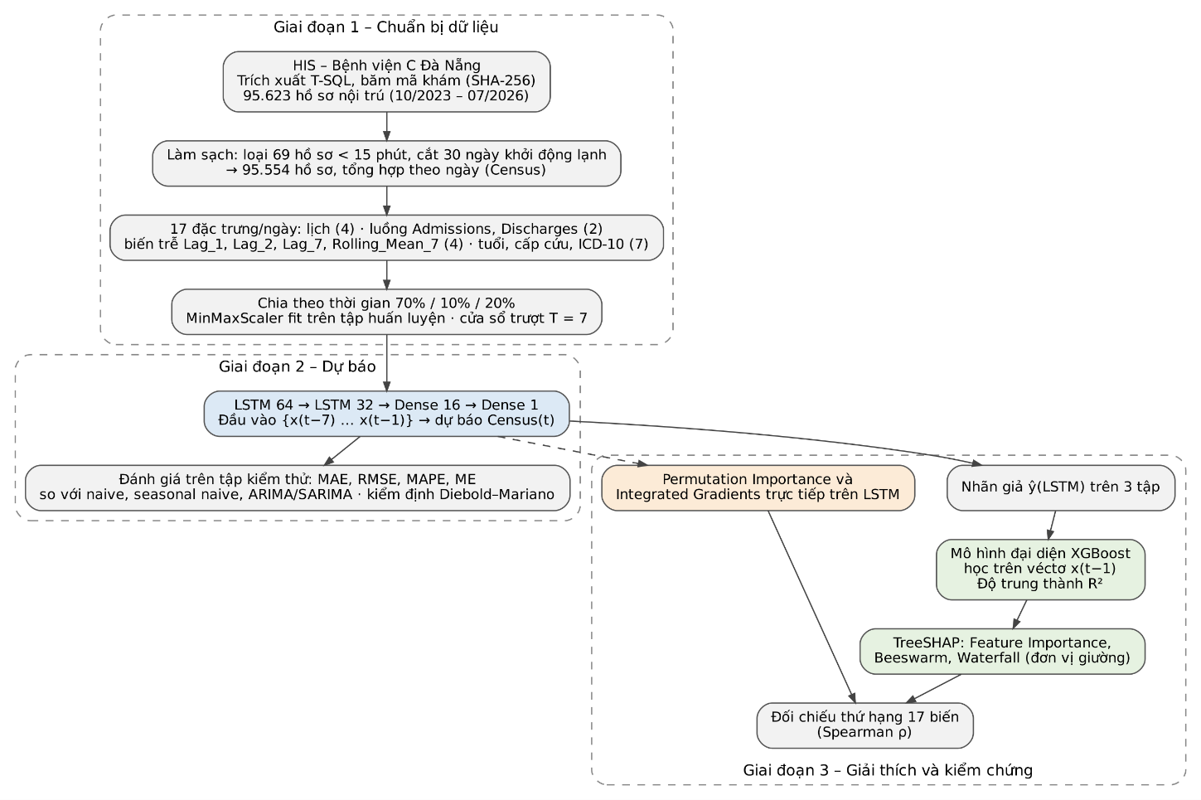
Hình 2.1 Sơ đồ kiến trúc khung đề xuất gồm ba giai đoạn

2.2. Phân tích Dữ liệu và Trích xuất Đặc trưng (Feature Engineering)
Chất lượng lời giải thích của XAI phụ thuộc vào ý nghĩa của các đặc trưng đầu vào: SHAP chỉ có thể phân bổ đóng góp cho những biến được đưa vào mô hình. Vì vậy, mỗi đặc trưng cần có định nghĩa rõ ràng và có thể diễn giải trong quản lý bệnh viện.

2.2.1. Nguồn dữ liệu nghiên cứu
Nghiên cứu tiến hành khai thác bộ dữ liệu thực tế được trích xuất từ Hệ thống thông tin bệnh viện (HIS) của Bệnh viện C Đà Nẵng (HIS là hệ thống quản lý hoạt động khám chữa bệnh, khác với hồ sơ bệnh án điện tử – EMR – theo Thông tư 46/2018/TT-BYT [1]). Dữ liệu bao gồm lịch sử khám chữa bệnh của hơn 95.000 lượt hồ sơ bệnh án nội trú (95.623 bản ghi trích xuất, 95.554 bản ghi hợp lệ sau làm sạch), được ghi nhận liên tục trong khoảng thời gian gần 3 năm (từ 01/10/2023 đến 31/07/2026). Dữ liệu thô sau đó được nhóm (groupby) theo từng ngày để tạo thành một bảng dữ liệu dạng chuỗi thời gian đồng nhất. Dựa trên tổng quan tài liệu và kinh nghiệm quản lý, nghiên cứu xây dựng 17 biến số độc lập (X) và 1 biến mục tiêu (Y), được chia làm 3 nhóm chính:
Đạo đức và quản trị dữ liệu. Việc khai thác dữ liệu được Bệnh viện C Đà Nẵng cho phép theo [TỰ ĐIỀN: số, ngày văn bản cho phép của Ban Giám đốc bệnh viện; chấp thuận hoặc xác nhận miễn xét của Hội đồng đạo đức (nếu chưa có thì ghi rõ chưa có)]. Mã khám chữa bệnh được băm một chiều (SHA-256) ngay khi trích xuất. Tuy nhiên, băm mã định danh không đủ để ẩn danh: tổ hợp tuổi, ngày vào/ra viện và mã ICD-10 vẫn có thể dẫn đến tái định danh người bệnh. Vì vậy, dữ liệu cấp người bệnh chỉ được lưu trữ nội bộ tại bệnh viện và không công bố; chỉ bảng đặc trưng tổng hợp theo ngày được dùng cho phân tích và chia sẻ. Việc xử lý dữ liệu được đối chiếu với Luật Bảo vệ dữ liệu cá nhân số 91/2025/QH15 [3] và văn bản hướng dẫn thi hành.

2.2.2. Nhóm 1: Biến mục tiêu và Yếu tố hành chính
Nhóm này giúp mô hình nhận diện nhịp độ làm việc hành chính của bệnh viện.
- Biến mục tiêu (Census)(d): là số người bệnh có thời điểm vào viện trước 00:00 ngày d+1 (tức trước 24:00 ngày d) và thời điểm ra viện từ 00:00 ngày d+1 trở đi, nghĩa là còn nằm viện tại thời điểm giao ngày. Người bệnh vào và ra viện trong cùng một ngày không được tính vào Census nhưng được tính vào Admissions và Discharges.
- Lưu lượng di chuyển (Admissions & Discharges): Tổng số bệnh nhân mới làm thủ tục nhập viện (Admissions) và tổng số bệnh nhân được làm thủ tục ra viện/chuyển viện (Discharges) trong ngày. Sự chênh lệch giữa hai biến này trực tiếp tạo ra sự tăng hoặc giảm census. Discharges được tính theo thời điểm hoàn tất thủ tục ra viện trên HIS, có thể không trùng với thời điểm người bệnh thực sự rời giường. Ví dụ, số ca ra viện rất thấp vào Thứ Bảy và Chủ nhật (2 và 4 ca trong ngày 11–12/07/2026) có thể phản ánh việc thủ tục ra viện dồn sang ngày làm việc, chứ không hoàn toàn phản ánh việc người bệnh ở lại giường. Điểm này cần lưu ý khi diễn giải kết quả ở Chương 4.
- Chu kỳ lịch (DayOfWeek, Is_Weekend, Month, Is_Holiday): Các biến đánh dấu thứ trong tuần (DayOfWeek, mã hóa thứ tự 0 = Thứ Hai đến 6 = Chủ nhật), ngày cuối tuần, tháng và ngày nghỉ lễ. Is_Holiday = 1 cho các ngày nghỉ lễ chính thức giai đoạn 2024–2026 gồm Tết Dương lịch, Tết Nguyên đán, Giỗ Tổ Hùng Vương, 30/4–1/5 và Quốc khánh, kể cả ngày nghỉ bù hoặc hoán đổi; riêng Tết Nguyên đán tính cả các ngày cuối tuần liền kề trong khối nghỉ liên tục (08–14/02/2024, 25/01–02/02/2025, 14–22/02/2026). Hoạt động bệnh viện có chu kỳ hành chính theo tuần: nhập viện và phẫu thuật chương trình thường tập trung vào ngày làm việc (Bảng 2.2).
- Biến bổ sung cho mô hình LSTM:Ngoài 17 đặc trưng của bộ dữ liệu, mô hình LSTM nhận thêm 9 biến đầu vào, đều đã biết tại thời điểm dự báo: (i) Census_t, là census của ngày cuối cửa sổ (t−1); (ii) bảy biến nhị phân DOW_next_0 … DOW_next_6 mã hóa thứ trong tuần của ngày cần dự báo t (0 = Thứ Hai); (iii) Is_Holiday_next, đánh dấu ngày t có phải ngày nghỉ lễ chính thức hay không. Lịch của ngày dự báo là thông tin biết trước nên không gây rò rỉ dữ liệu. Tổng số biến đầu vào của LSTM là 26.

2.2.3. Nhóm 2: Yếu tố chuỗi thời gian trễ (Time-Lags)
Đây là nhóm yếu tố tạo nên khái niệm "chuỗi thời gian", cung cấp cho mô hình thông tin về mức census trong quá khứ, phản ánh tính quán tính (inertia) của số người bệnh nội trú.
- Độ trễ ngắn hạn (Lag_1, Lag_2): Mã nguồn xác nhận Lag_k = Census.shift(k), nên tại hàng ngày d, Lag_k = Census(d−k); khi dự báo ngày t từ cửa sổ {x(t−7), …, x(t−1)}, Lag_1 tại bước t−1 là Census(t−2). Dữ liệu xác nhận định nghĩa này: véctơ ngày 11/07/2026 có Lag_1 = 725, Lag_2 = 807, Admissions = 23, Discharges = 2; véctơ ngày 12/07/2026 có Lag_1 = 746 = 725 + 23 − 2 và Lag_2 = 725. Tuy nhiên Rolling_Mean_7 được tính bằng rolling(7).mean() nên tại bước t−1 là trung bình của Census(t−7…t−1) và do đó chứa Census(t−1). Kết hợp với các biến Lag_1 của các bước trước trong cửa sổ, Census(t−1) cũng có thể được suy ra từ cửa sổ: Census(t−1) = 7 × Rolling_Mean_7(t−1) − [Census(t−2) + … + Census(t−7)]. Ngoài ra, nghiên cứu đưa Census(t−1) vào đầu vào một cách trực tiếp (biến Census_t, mục 2.2.2) và nối tắt biến này đến đầu ra của LSTM (mục 3.1).
- Độ trễ chu kỳ (Lag_7): Lag_7 = Census(d−7), census của cùng thứ tuần trước, giúp mô hình đối chiếu mẫu hình lặp lại theo tuần.
- Xu hướng làm mượt (Rolling_Mean_7): Trung bình census của 7 ngày gần nhất (d-6, d-5… d). Biến này giúp lọc bỏ các nhiễu động ngẫu nhiên theo ngày để mô hình nhận diện được xu hướng (Trend) tăng/giảm chung của toàn bệnh viện.

2.2.4. Nhóm 3: Yếu tố Lâm sàng và Nhân khẩu học (Chiều sâu y tế)
Nhóm này mô tả cơ cấu tuổi và bệnh lý của người bệnh, nhằm kiểm tra xem ngoài quán tính census, các yếu tố này có đóng góp vào dự báo hay không. Tất cả các biến trong nhóm là số đếm hoặc giá trị trung bình theo ngày, không phải tỷ lệ.
- Lão khoa (Total_Elderly_Admitted & Avg_Age): Độ tuổi trung bình của các bệnh nhân nội trú đang điều trị trong ngày (Avg_Age) và tổng số lượng bệnh nhân từ 60 tuổi trở lên mới nhập viện trong ngày (Total_Elderly_Admitted). Nhóm người cao tuổi thường phục hồi chậm hơn, có nguy cơ trở nặng cao hơn, từ đó làm giảm tốc độ luân chuyển giường (Bed Turnover Rate).
- Gánh nặng bệnh lý (Avg_ICD_Sub_Count & Emergency_Count): Avg_ICD_Sub_Count là số bệnh kèm theo trung bình của người bệnh nhập viện trong ngày. Emergency_Count là số người bệnh vào viện qua khoa Cấp cứu đang điều trị nội trú trong ngày, tức là một biến tồn (stock) và là một bộ phận của census (ngày 12/07/2026: 238 trên khoảng 746 người bệnh, xấp xỉ 1/3). Biến này không đo số ca cấp cứu mới vào viện trong ngày (biến luồng); do đó nó tương quan cao với census và hoạt động gần như một biến trễ bổ sung.
- Phân nhóm bệnh lý theo ICD-10: Dựa trên mã phân loại bệnh tật quốc tế ICD-10, nghiên cứu đã bóc tách số ca nhập viện của 3 nhóm bệnh được lựa chọn khảo sát: Bệnh Hô hấp - Mã J (Total_Respiratory), Bệnh Tim mạch - Mã I (Total_Cardiovascular) và Bệnh Truyền nhiễm - Mã A, B (Total_Infectious).

2.2.5. Phân tích khám phá dữ liệu
Phần này trình bày đặc điểm của chuỗi dữ liệu trước khi xây dựng mô hình.
 | Trung bình | Độ lệch chuẩn | Nhỏ nhất | Lớn nhất
Census | 751.02 | 138.72 | 183 | 940
Admissions | 92.44 | 56 | 8 | 266
Discharges | 92.55 | 64.23 | 0 | 280
Avg_Age | 66.31 | 1.08 | 60.3 | 68.99
Emergency_Count | 238.41 | 51.2 | 38 | 344
DayOfWeek | 3 | 2 | 0 | 6
Is_Weekend | 0.28 | 0.45 | 0 | 1
Month | 6.27 | 3.5 | 1 | 12
Lag_1 | 751.13 | 138.75 | 183 | 940
Lag_2 | 751.06 | 138.73 | 183 | 940
Lag_7 | 750.77 | 138.62 | 183 | 940
Rolling_Mean_7 | 750.92 | 127.52 | 200.29 | 892
Is_Holiday | 0.04 | 0.21 | 0 | 1
Avg_ICD_Sub_Count | 4.63 | 1.17 | 1.32 | 11.59
Total_Elderly_Admitted | 73.36 | 46.26 | 7 | 227
Total_Respiratory | 9.84 | 6.26 | 0 | 33
Total_Cardiovascular | 10.41 | 5.58 | 0 | 29
Total_Infectious | 3.74 | 2.29 | 0 | 18
Bảng 2.1 Thống kê mô tả Census và 17 đặc trưng

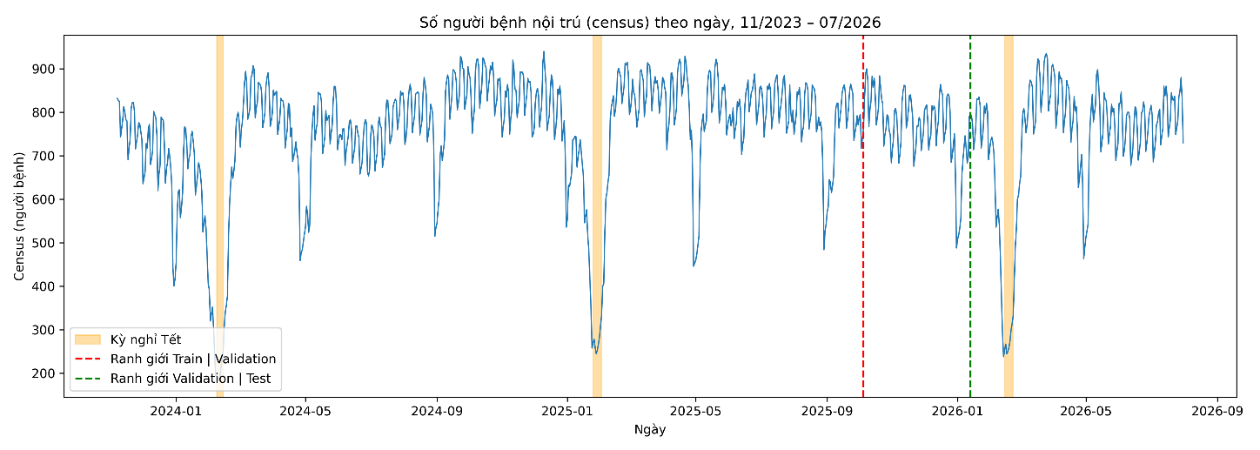
Hình 2.2 Biểu đồ chuỗi census toàn giai đoạn 10/2023 – 07/2026

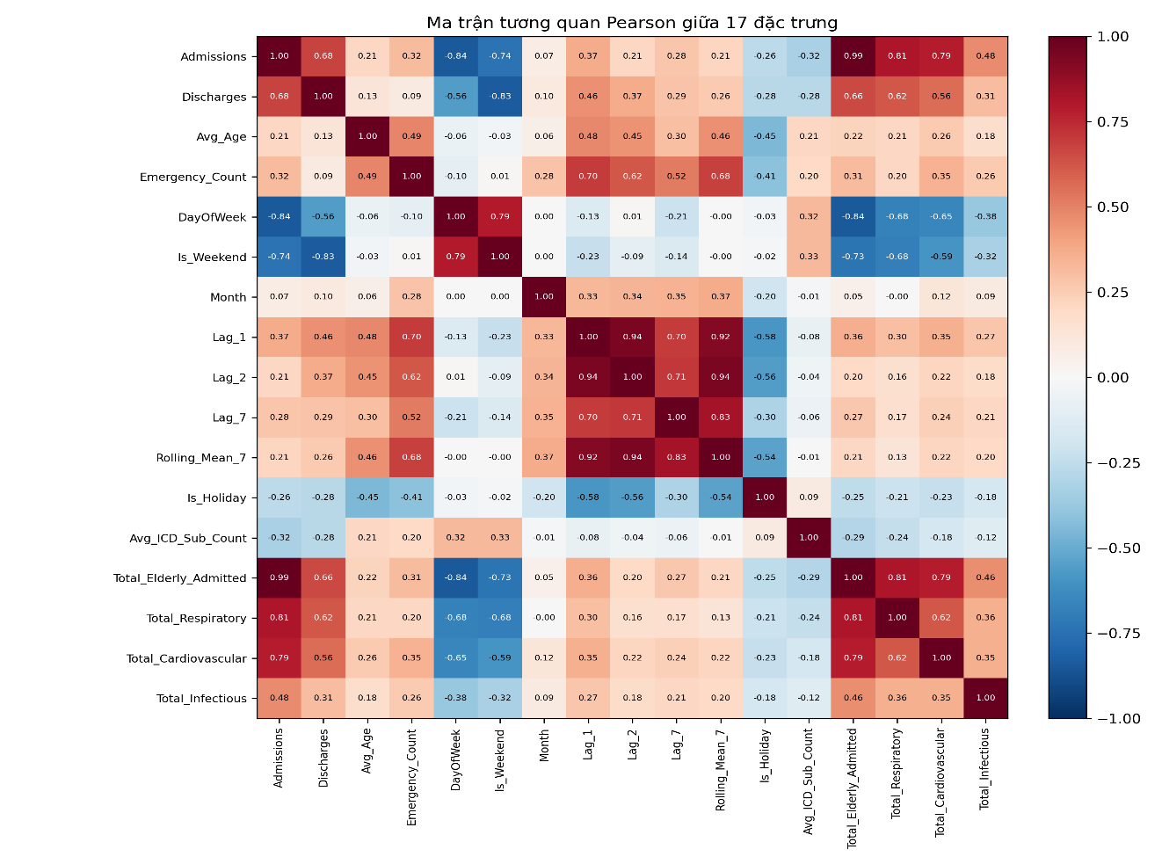
Hình 2.3 Ma trận tương quan Pearson giữa 17 đặc trưng

Thứ | Admissions (TB ± SD) | Discharges (TB ± SD) | Census (TB ± SD)
Thứ Hai | 168.5 ± 48.9 | 114.0 ± 33.8 | 783.6 ± 136.6
Thứ Ba | 126.3 ± 35.5 | 123.6 ± 36.0 | 786.7 ± 140.9
Thứ Tư | 114.8 ± 31.8 | 115.3 ± 33.7 | 786.2 ± 144.4
Thứ Năm | 97.6 ± 25.4 | 113.4 ± 31.9 | 770.4 ± 136.8
Thứ Sáu | 85.7 ± 21.7 | 165.1 ± 44.4 | 691.0 ± 123.4
Thứ Bảy | 30.7 ± 9.5 | 11.5 ± 17.2 | 709.9 ± 126.5
Chủ nhật | 23.2 ± 5.5 | 3.9 ± 2.7 | 729.1 ± 127.9
Bảng 2.2: Số ca nhập viện, ra viện và census trung bình theo thứ trong tuần
Một số cặp đặc trưng có tương quan rất cao: người bệnh từ 60 tuổi trở lên chiếm 79.36% số lượt nhập viện, nên Total_Elderly_Admitted và Admissions có hệ số tương quan Pearson r = 0.993; nhóm Lag_1, Lag_2 và Rolling_Mean_7 cũng tương quan cao (r = 0.938 giữa Lag_1 và Lag_2; r = 0.920 giữa Lag_1 và Rolling_Mean_7; r = 0.941 giữa Lag_2 và Rolling_Mean_7). Hiện tượng đa cộng tuyến này ảnh hưởng đến cách SHAP phân bổ đóng góp giữa các biến (mục 4.1).

2.3. Tiền xử lý dữ liệu và Thiết lập huấn luyện
Sau khi hợp nhất các đặc trưng thành một tập dữ liệu theo ngày, các kỹ thuật tiền xử lý được áp dụng nghiêm ngặt để đáp ứng tiêu chuẩn đầu vào của thuật toán Học sâu. Các dòng dữ liệu khuyết thiếu (Missing values) sinh ra do quá trình trượt cửa sổ thời gian (Lag_7, Rolling_Mean) ở các ngày đầu tiên được loại bỏ. Ngoài ra, 30 ngày đầu của giai đoạn trích xuất được loại bỏ (khởi động lạnh – cold start) vì census của những ngày này chưa tính đủ người bệnh đã vào viện trước 01/10/2023; 69 hồ sơ bị loại, gồm 48 hồ sơ có thời gian lưu trú dưới 15 phút (được xem là hồ sơ ảo), 6 hồ sơ thiếu giờ ra viện và 15 hồ sơ có giờ ra viện sau 28/08/2026 (thời điểm trích xuất).
Do bản chất của tập dữ liệu là chuỗi sự kiện nối tiếp nhau, việc phân chia dữ liệu được thực hiện theo nguyên tắc cắt ngang thời gian (Time-series split), không xáo trộn ngẫu nhiên (Random split), nhằm đảm bảo không xảy ra hiện tượng rò rỉ dữ liệu (Data leakage) từ tương lai về quá khứ. Khác với cách chia hai phần (Train/Test) truyền thống vốn dễ dẫn đến việc vô tình sử dụng tập Test để lựa chọn tham số, nghiên cứu chia dữ liệu thành ba tập độc lập theo đúng thứ tự thời gian:
- Tập Huấn luyện (Training set, 70%): Phần dữ liệu lịch sử sớm nhất, dùng để cập nhật trọng số mạng.
- Tập Kiểm định (Validation set, 10%): Phần dữ liệu kế tiếp ngay sau tập Huấn luyện, dùng duy nhất cho việc theo dõi giá trị hàm mất mát (val_loss), cơ chế Dừng sớm (Early Stopping) và lựa chọn bộ trọng số tốt nhất.
- Tập Kiểm thử (Test set, 20%): Phần dữ liệu cuối cùng theo thời gian, không được dùng để huấn luyện, dừng sớm hay lựa chọn siêu tham số; chỉ dùng để báo cáo hiệu năng cuối cùng.
Lựa chọn cấu hình mô hình. Cấu hình K0 (17 đặc trưng, không kết nối tắt) được đánh giá đầu tiên. Sau khi quan sát trên tập kiểm thử rằng K0 dự báo thấp có hệ thống (ME âm) và không vượt mô hình naive, nghiên cứu đề xuất sáu cấu hình K1–K6 bổ sung Census(t−1), lịch của ngày dự báo và kết nối tắt từ Census(t−1) đến đầu ra. Bảy cấu hình được so sánh hoàn toàn trên tập Kiểm định (mỗi cấu hình huấn luyện 3 lần với seed 101, 102 và 103; Phụ lục); cấu hình có MAE kiểm định thấp nhất (K6) được huấn luyện với 10 seed và đánh giá một lần trên tập kiểm thử. Do sáu cấu hình K1–K6 được thiết kế sau khi đã quan sát K0 trên tập kiểm thử, kết quả trên tập kiểm thử có thể lạc quan hơn so với một đánh giá hoàn toàn độc lập.
Cụ thể: tập Huấn luyện gồm 698 ngày (07/11/2023 – 04/10/2025), cho 691 mẫu; tập Kiểm định gồm 100 ngày (05/10/2025 – 12/01/2026), cho 93 mẫu; tập Kiểm thử gồm 200 ngày (13/01/2026 – 31/07/2026), cho 193 mẫu dự báo từ 20/01/2026. Cửa sổ trượt 7 ngày được tạo riêng trong từng tập nên 7 ngày đầu của mỗi tập chỉ làm đầu vào.
Vì các biến số mang những đơn vị đo lường và khoảng giá trị hoàn toàn khác biệt (ví dụ: biến Census lên tới hàng trăm, trong khi biến Is_Weekend chỉ mang giá trị 0 hoặc 1), toàn bộ ma trận dữ liệu được chuẩn hóa về cùng một dải giá trị $\left[0,1\right]$
sử dụng thuật toán MinMaxScaler.
$$X_{scaled}=\frac{X-X_{min}}{X_{max}-X_{min}}$$
Để tránh rò rỉ thông tin thống kê từ tập Kiểm định/Kiểm thử sang tập Huấn luyện, các tham số ($X_{min},X_{max}$) của bộ chuẩn hóa chỉ được ước lượng (fit) trên tập Huấn luyện, sau đó áp dụng phép biến đổi (transform) đồng nhất cho cả ba tập dữ liệu. Quá trình này giúp triệt tiêu sự chênh lệch biên độ, hỗ trợ thuật toán tối ưu hóa Gradient Descent trong mạng LSTM hội tụ nhanh và tránh dao động cục bộ.
Khác với cách tiếp cận đơn bước (mỗi mẫu chỉ chứa thông tin của một ngày), nghiên cứu áp dụng kỹ thuật cửa sổ trượt (Sliding Window) với độ dài T = 7 ngày, tương ứng một chu kỳ tuần làm việc hành chính. Mỗi mẫu huấn luyện là một chuỗi gồm 7 vector đặc trưng liên tiếp $\{x_{t-7},x_{t-6},…,x_{t-1}\}$ được dùng để dự báo công suất giường bệnh của ngày t. Cách tổ chức dữ liệu này cho phép mạng LSTM khai thác đúng cơ chế hồi quy theo trạng thái ẩn (Hidden state) và trạng thái tế bào (Cell state), xâu chuỗi được diễn biến lưu lượng của cả một tuần liên tiếp thay vì chỉ xử lý một bước thời gian đơn lẻ.

2.4. Các độ đo đánh giá mô hình
Để đánh giá định lượng hiệu suất của khung kiến trúc đề xuất, nghiên cứu sử dụng các chỉ số sau:
- Sai số toàn phương trung bình (RMSE - Root Mean Squared Error): Chỉ số này nhạy cảm với các dự báo có sai số lớn, giúp phạt nặng mô hình nếu đưa ra các nhận định lệch lạc nghiêm trọng.
$$RMSE=\sqrt{\frac{1}{n}\sum_{i=1}^{n}{{\left(y_{i}-\hat{y_{i}}\right)}^{2}}}$$
- Sai số tuyệt đối trung bình (MAE - Mean Absolute Error): Đây là thước đo trực quan nhất, thể hiện trung bình mỗi ngày mô hình dự báo lệch bao nhiêu giường bệnh so với thực tế, qua đó giúp ban giám đốc có cơ sở hình dung sai số thực tiễn.
$$MAE=\frac{1}{n}\sum_{i=1}^{n}{\left|y_{i}-\hat{y_{i}}\right|}$$
- Sai số phần trăm tuyệt đối trung bình (MAPE): MAPE = (100%/n) · Σ |yᵢ − ŷᵢ| / yᵢ. MAPE cho phép so sánh sai số với quy mô census.
- Sai số trung bình có dấu (ME – Mean Error): ME = (1/n) · Σ (yᵢ − ŷᵢ). ME > 0 nghĩa là mô hình dự báo thấp hơn thực tế một cách hệ thống.
Để kiểm tra sự khác biệt về sai số giữa LSTM và từng mô hình cơ sở có ý nghĩa thống kê hay không, nghiên cứu sử dụng kiểm định Diebold–Mariano [30].
- Hệ số xác định (R-squared /$R^{2}$): Trong nghiên cứu này, $R^{2}$ được sử dụng làm độ đo "Độ trung thành" (Fidelity Score) giữa mô hình đại diện XGBoost và mạng LSTM. Nếu $R^{2}≈1$, mô hình đại diện xấp xỉ sát hàm dự báo của mạng LSTM, là điều kiện cần nhưng chưa đủ để sử dụng lời giải thích SHAP: R² cao không loại trừ khả năng mô hình đại diện dựa vào các biến khác với LSTM, và không chứng minh việc không có rò rỉ dữ liệu.
$$R^{2}=1-\frac{\sum_{i=1}^{n}{{\left(\hat{y_{lstm}}-\hat{y_{xgb}}\right)}^{2}}}{\sum_{i=1}^{n}{{\left(\hat{y_{lstm}}-\overline{y_{lstm}}\right)}^{2}}}$$

CHƯƠNG 3: THỰC NGHIỆM XÂY DỰNG VÀ HUẤN LUYỆN MÔ HÌNH HỌC SÂU

3.1. Thiết lập môi trường và Cấu hình mạng LSTM
Quá trình thực nghiệm được triển khai trên nền tảng ngôn ngữ lập trình Python, sử dụng các thư viện tính toán khoa học và học sâu mã nguồn mở TensorFlow/Keras (cho Học sâu), XGBoost (cho mô hình đại diện) và thư viện SHAP (cho phần giải thích). Tập dữ liệu chuỗi thời gian sau khi tiền xử lý và cắt theo thứ tự thời gian được định hình lại (reshape) thành dạng tensor 3 chiều: [Số lượng mẫu, Số bước thời gian = 7, Số lượng đặc trưng = 17] để đáp ứng yêu cầu đầu vào của mạng LSTM.
Mô hình LSTM đa biến được xây dựng bằng Functional API của Keras, đầu vào là cửa sổ 7 ngày × 26 biến. Mô hình gồm hai lớp ẩn LSTM: lớp thứ nhất có 32 đơn vị, đầu ra của lớp này được nối tiếp bởi lớp LSTM thứ hai với 16 nơ-ron làm nhiệm vụ nén thông tin trước khi chuyển qua lớp kết nối đầy đủ (Dense Layer). Nhằm ngăn chặn hiện tượng quá khớp (Overfitting), kỹ thuật Dropout (10%) được chèn vào sau mỗi lớp LSTM để ngẫu nhiên vô hiệu hóa một tỷ lệ nơ-ron nhất định trong mỗi chu kỳ học. Cuối cùng, tín hiệu được truyền qua khối mạng tiến (Feed-forward) bao gồm một lớp Dense 16 nơ-ron (hàm kích hoạt ReLU) để tinh chỉnh đặc trưng, và một lớp Dense đầu ra 1 nơ-ron (hàm kích hoạt Linear). Mạng có một kết nối tắt (skip connection): đầu ra cuối cùng bằng Census(t−1) (đã chuẩn hóa, lấy từ bước cuối cửa sổ) cộng với phần do mạng học được, nên mạng chỉ cần học phần thay đổi của census so với ngày hôm trước và xuất ra dự báo census của ngày t. Tổng số tham số huấn luyện của mạng là 10.977 (LSTM 32: 7.552; LSTM 16: 3.136; Dense 16: 272; Dense 1: 17).
Quá trình huấn luyện sử dụng thuật toán tối ưu Adam với hàm mất mát là Sai số toàn phương trung bình (MSE). Cơ chế Dừng sớm (Early Stopping) được thiết lập với bộ đếm kiên nhẫn (patience) là 15 vòng lặp (epochs). Cơ chế này liên tục giám sát hàm mất mát thuần túy trên tập Kiểm định (Validation set). Điều này đảm bảo quá trình học sẽ tự động dừng lại và khôi phục bộ trọng số tốt nhất khi mô hình có dấu hiệu mất khả năng tổng quát hóa, đồng thời việc cô lập hoàn toàn cơ chế giám sát này khỏi tập Kiểm thử (Test set) giúp hạn chế nguy cơ rò rỉ dữ liệu ẩn (Data Leakage) trong quá trình tinh chỉnh mô hình.
Các siêu tham số huấn luyện: batch size = 16, learning rate = 0.001, số epoch tối đa = 150; quá trình dừng sớm của seed 42 kết thúc sau 58 epoch, tốt nhất ở epoch 43 (qua 10 seed, số epoch chạy từ 41 đến 77). Cấu hình mạng được chọn từ 7 ứng viên bằng tập Kiểm định (mục 2.3, Phụ lục); các siêu tham số huấn luyện (batch size, learning rate, patience) theo giá trị kinh nghiệm, không tìm kiếm. Với 691 mẫu huấn luyện và 10.977 tham số, số tham số lớn hơn số mẫu khoảng 16 lần; Dropout và dừng sớm được dùng để hạn chế quá khớp, nhưng kết quả cần được kiểm tra độ ổn định qua nhiều lần khởi tạo ngẫu nhiên (mục 3.3).

3.2. Kết quả dự báo công suất giường bệnh của mô hình LSTM
Sau khi quá trình huấn luyện hoàn tất, hiệu suất dự báo của mô hình được đánh giá độc lập trên tập Kiểm thử (Test set) - bao gồm 20% dữ liệu lịch sử cuối cùng (dữ liệu của các tháng thuộc năm 2026) mà mô hình chưa từng được tiếp xúc. Quá trình huấn luyện hội tụ ổn định (Hình 3.1).

No table of figures entries found.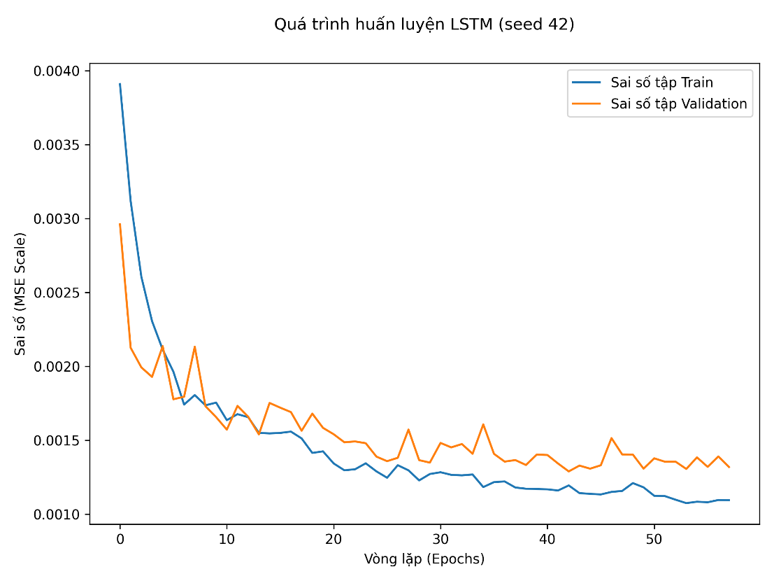
Hình 3.1 Biểu đồ đường cong mất mát (Loss Curve) trong quá trình huấn luyện mạng LSTM
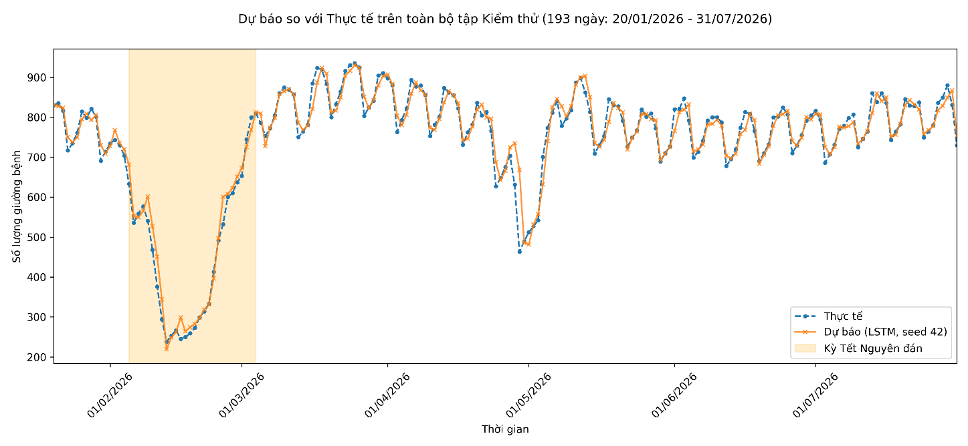
Hình 3.2 So sánh kết quả dự báo của mạng LSTM và dữ liệu thực tế trên tập kiểm thử (193 ngày 20/01/2026 – 31/07/2026)
Quan sát biểu đồ đường cong mất mát (Loss Curve) của seed 42, sai số trên tập Validation (đường màu cam) giảm nhanh trong 10 epoch đầu rồi dao động quanh 0.0013–0.0015, cao hơn sai số tập Train (đường màu xanh, khoảng 0.0011 ở cuối); quá trình huấn luyện dừng sớm sau 58 epoch. Khoảng cách này cho thấy mức quá khớp nhẹ chứ không có dấu hiệu quá khớp rõ rệt; đường cong mất mát không cho biết mô hình đã học được quy luật gì.
Về mặt định lượng, mô hình dự báo của hệ thống đạt các chỉ số sau trên tập kiểm thử (trung bình ± độ lệch chuẩn qua 10 seed; kết quả của seed 42 trong ngoặc):
- Sai số tuyệt đối trung bình (MAE) = 18.61 ± 1.04 giường (seed 42: 17.85).
- Sai số toàn phương trung bình (RMSE) = 28.56 ± 1.56 giường (seed 42: 28.16).
- MAPE = 2.92 ± 0.20% (seed 42: 2.79%); ME = 4.11 ± 4.95 giường (seed 42: 3.23).
Tập kiểm thử bắt đầu từ 20/01/2026 và bao gồm kỳ nghỉ Tết Nguyên đán, khi census thực tế xuống thấp nhất 238 giường (13/02/2026) (Hình 3.2); ngoài giai đoạn này, census dao động khoảng 700–900 giường. Hình 3.2 cho thấy dự báo bám sát thực tế trên toàn bộ tập kiểm thử, kể cả đợt sụt giảm Tết. Trong kỳ Tết, LSTM dự báo cao hơn thực tế (ME = +15.68 giường), tức mô hình chưa bắt kịp mức sụt giảm sâu của census; ngoài kỳ Tết, ME chỉ +2.14 giường. Ở 30 ngày có census từ 850 trở lên, dự báo của seed 42 thấp hơn thực tế trung bình 9.2 giường (từ −63.5 đến +40.7). Giá trị census lớn nhất của tập kiểm thử (935) không vượt giá trị lớn nhất của tập huấn luyện (940), và không ngày kiểm thử nào có Census, Lag_1 hoặc Rolling_Mean_7 vượt giá trị lớn nhất của tập huấn luyện (0%); do đó mô hình không phải ngoại suy ngoài miền dữ liệu đã học. Census trung bình của tập kiểm thử khi không tính kỳ Tết (784.6) cao hơn tập huấn luyện (751.9) khoảng 33 giường (4.3%); mức nền cao hơn nhẹ này có thể góp phần vào sai số ở các đỉnh nhưng chưa được kiểm chứng.
Giai đoạn | Số ngày | MAE (giường) | RMSE (giường) | MAPE (%) | ME (giường)
Toàn tập kiểm thử | 193 | 18.61 | 28.56 | 2.92 | 4.11
Kỳ Tết Nguyên đán (5/2 – 4/3/2026) | 28 | 25.54 | 33.61 | 6.23 | 15.68
Ngày thường | 165 | 17.44 | 27.55 | 2.36 | 2.14
Bảng 3.1: Sai số dự báo của LSTM trên tập kiểm thử theo giai đoạn
Ghi chú: giá trị là trung bình qua 10 seed; ME = dự báo − thực tế (giá trị dương là dự báo cao hơn thực tế); kỳ Tết được xác định sau khi quan sát chuỗi census nên việc tách giai đoạn mang tính mô tả.
MAE = 18.61 giường tương đương khoảng 2.4% số giường kế hoạch (765 giường) và MAPE 2.92%; sai số này nhỏ hơn một nửa sai số của mô hình naive (38.64) nhưng ngang với SARIMA và SARIMAX (mục 3.3). Mức sai số này có đáp ứng yêu cầu điều phối hay không cần được đánh giá cùng người sử dụng (Phòng Kế hoạch Tổng hợp).

3.3. So sánh hiệu năng dự báo với các mô hình cơ sở
Để đánh giá giá trị gia tăng của LSTM, nghiên cứu so sánh với các mô hình cơ sở trên cùng tập kiểm thử, cùng tầm dự báo 1 ngày và cùng cách dự báo cuốn chiếu (rolling one-step-ahead): với mỗi ngày t, mô hình chỉ dùng dữ liệu đến ngày t−1; các mô hình thống kê ước lượng tham số trên tập huấn luyện, giữ cố định và chỉ cập nhật trạng thái hằng ngày. Kiểm định ADF bác bỏ giả thuyết nghiệm đơn vị cho cả chuỗi census (p = 0.0043) và chuỗi sai phân bậc 1 (p = 8.0 × 10⁻⁹); d = 1 được giữ cho ARIMA để loại thành phần xu hướng chậm, phương án d = 0 chưa được so sánh (mục 5.2). ACF và PACF của chuỗi sai phân (Hình PL.1, Phụ lục) có các đỉnh rõ ở độ trễ 7, 14, 21, 28 (ACF khoảng 0.63; 0.56; 0.55; 0.58; PACF ở độ trễ 7 khoảng 0.57), chứng tỏ chu kỳ tuần. Trong lưới p ∈ {0, 1, 2, 3, 7}, d = 1, q ∈ {0, 1, 2}, ARIMA(7,1,1) có AIC thấp nhất trên tập huấn luyện (6930.8), tiếp theo là (7,1,2) với 6932.8 và (7,1,0) với 6990.8; mọi bậc có p ≤ 3 đều có AIC từ 7083.4 trở lên (Bảng PL.3). SARIMA được chọn theo AIC trong bốn cấu hình ứng viên: SARIMA(1,1,1)(1,1,1)₇ có AIC thấp nhất (6614.8; Bảng PL.4). SARIMAX dùng cùng bậc với hai biến ngoại sinh biết trước là Is_Weekend và Is_Holiday. XGBoost dự báo trực tiếp dùng cùng đặc trưng tại bước t−1 và cùng cách chia tập; có hai phiên bản, dùng 17 đặc trưng hoặc dùng 26 biến đầu vào của LSTM. Không so sánh AIC giữa ARIMA và SARIMA vì hai nhóm dùng sai phân khác nhau.
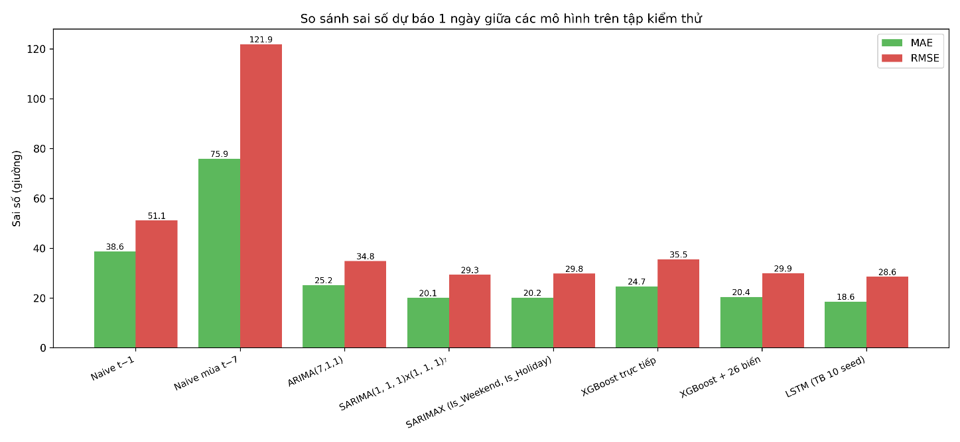
Hình 3.3 Biểu đồ so sánh sai số MAE và RMSE giữa các mô hình trên tập kiểm thử
Trên 193 ngày kiểm thử, LSTM (MAE = 18.61 ± 1.04) có sai số thấp hơn có ý nghĩa thống kê so với naive Census(t−1) (38.64), seasonal naive (75.91), ARIMA cuốn chiếu (25.21) và XGBoost dự báo trực tiếp 17 đặc trưng (24.73). So với SARIMA (20.08) và SARIMAX (20.19), LSTM không khác biệt có ý nghĩa theo sai số bình phương (p = 0.66 và 0.56) và gần ngưỡng theo sai số tuyệt đối (p = 0.082 và 0.077). So với XGBoost dùng cùng 26 biến đầu vào (20.41), LSTM không khác biệt theo sai số bình phương (p = 0.24) và thấp hơn theo sai số tuyệt đối (p = 0.025), nhưng mức này không còn ý nghĩa sau hiệu chỉnh Bonferroni cho 7 phép so sánh (ngưỡng 0.0071); p của ARIMA theo sai số bình phương (0.0235) cũng không còn ý nghĩa sau hiệu chỉnh này. Kiểm định Diebold–Mariano dùng dự báo của seed 42 và chỉ mang tính tham khảo do chỉ có 193 quan sát.
Mô hình | MAE | RMSE | MAPE (%) | DM test so với LSTM (p; bình phương / tuyệt đối)
Naive: ŷ(t) = Census(t−1) | 38.64 | 51.10 | 5.72 | < 0.0001 / < 0.0001
Seasonal naive: ŷ(t) = Census(t−7) | 75.91 | 121.86 | 13.86 | < 0.0001 / < 0.0001
ARIMA(7,1,1) dự báo cuốn chiếu 1 bước | 25.21 | 34.81 | 3.92 | 0.0235 / < 0.0001
SARIMA(1,1,1)(1,1,1)₇ dự báo cuốn chiếu 1 bước | 20.08 | 29.33 | 3.35 | 0.663 / 0.082
SARIMAX (Is_Weekend, Is_Holiday) dự báo cuốn chiếu 1 bước | 20.19 | 29.81 | 3.37 | 0.564 / 0.077
XGBoost dự báo trực tiếp (17 đặc trưng) | 24.73 | 35.54 | 4.12 | 0.0017 / < 0.0001
XGBoost dự báo trực tiếp (26 biến đầu vào của LSTM) | 20.41 | 29.89 | 3.22 | 0.243 / 0.025
LSTM – seed 42 | 17.85 | 28.16 | 2.79 | —
LSTM – trung bình ± SD (10 seed) | 18.61 ± 1.04 | 28.56 ± 1.56 | 2.92 ± 0.20 | —
Bảng 3.2: So sánh LSTM với các mô hình cơ sở trên tập kiểm thử
Ghi chú: DM test là kiểm định Diebold–Mariano hai phía, tầm dự báo h = 1, hiệu chỉnh Harvey–Leybourne–Newbold, so với dự báo của LSTM seed 42; hai giá trị p tương ứng hàm tổn thất bình phương và sai số tuyệt đối. Giá trị của LSTM trung bình là trung bình ± SD qua 10 seed.
Trong quá trình chọn cấu hình (mục 2.3, Phụ lục), kết nối tắt từ Census(t−1) là thay đổi làm giảm sai số kiểm định nhiều nhất (MAE kiểm định giảm từ 23.87 xuống 17.59); lịch của ngày dự báo và kích thước mạng chỉ làm thay đổi nhỏ (MAE kiểm định 16.2–17.6).
Với cửa sổ 7 ngày, LSTM kết hợp các biến trễ census, luồng nhập/xuất viện và biến lịch của 7 ngày gần nhất cùng lịch của ngày cần dự báo. Kết quả SHAP ở Chương 4 cho thấy phần lớn thông tin dự báo đến từ các biến quán tính census. Kết quả được báo cáo dưới dạng trung bình ± độ lệch chuẩn qua 10 lần huấn luyện với các seed khác nhau (seed 42 và 1 đến 9); MAE giữa các seed từ 16.98 đến 20.95; seed 42 được dùng để vẽ các hình và chạy phần giải thích.

3.4. Đánh giá độ trung thành (Fidelity Score) của Mô hình đại diện
Mặc dù đạt được độ chính xác dự báo cao, mạng nơ-ron LSTM vẫn mang bản chất là một "hộp đen" (Black-box), không thể tự đưa ra lời giải thích tại sao lại dự báo ra các con số đó. Để giải thích dự báo của LSTM, nghiên cứu thiết lập mô hình đại diện toàn cục (Global Surrogate Model) sử dụng thuật toán XGBRegressor.
Nhằm đảm bảo tính nhất quán với nguyên tắc chống rò rỉ dữ liệu (Anti-Data Leakage) đã thiết lập ở mục 2.3, quá trình huấn luyện mô hình đại diện XGBoost tuân theo cơ chế phân tách 3 tập độc lập:
    - Đồng bộ hóa không gian mẫu: Do mạng LSTM sử dụng cửa sổ trượt T = 7 ngày nên số lượng nhãn dự báo sinh ra trên mỗi tập giảm đi 7 mẫu đầu tiên. Do đó, các ma trận đặc trưng đầu vào 2 chiều của XGBoost (X_train_xgb, X_val_xgb, X_test_xgb) đều được trích xuất tại bước thời gian cuối của cửa sổ trượt t-1 (iloc[window - 1 : -1], tương ứng X_lstm[:, -1, :]) để khớp chính xác từng mốc thời gian với các nhãn giả (Y_train_pseudo, Y_val_pseudo, Y_test_pseudo) do mạng LSTM xuất ra.
    - Giám sát dừng sớm độc lập trên tập Kiểm định (Validation set): Tham số dừng sớm (early_stopping_rounds = 30) được khai báo trực tiếp trong cấu hình khởi tạo XGBRegressor và chỉ sử dụng duy nhất tập Kiểm định eval_set = [(X_val_xgb_raw, Y_val_pseudo_beds)] để xác định số lượng cây quyết định tối ưu. Tập Kiểm thử (X_test_xgb, Y_test_pseudo) không được dùng trong quá trình huấn luyện mô hình đại diện và chỉ dùng để đánh giá độ trung thành cuối cùng.
Việc kiểm định độ trung thành (Fidelity Score) thông qua hệ số xác định $R^{2}$ trên cả ba tập dữ liệu là bước kiểm chứng bắt buộc để đảm bảo mô hình đại diện không bị quá khớp (Overfitting) trên tập huấn luyện trước khi trích xuất giá trị SHAP. Kết quả đánh giá định lượng:
Tập dữ liệu | Vai trò trong giai đoạn Surrogate | Hệ số xác định ($R^{2}$) | Đánh giá mức độ mô phỏng
Tập Huấn luyện (Train set) | Học quy luật ánh xạ từ đặc trưng sang nhãn giả LSTM | 0.99997 | Rất cao (gần bằng 1, có thể quá khớp trên tập huấn luyện)
Tập Kiểm định (Validation set) | Giám sát early_stopping_rounds = 30 để chọn số cây tối ưu | 0.9792 | Cao, thấp hơn tập kiểm thử
Tập Kiểm thử (Test set) | Đánh giá độc lập khả năng tổng quát hóa (chỉ chạy 1 lần) | 0.9909 | Rất cao, nhưng được nâng bởi kỳ Tết (R² riêng dải 650–900 giường: 0.9600)
Bảng 3.3: Độ trung thành (R²) của mô hình đại diện XGBoost trên ba tập dữ liệu
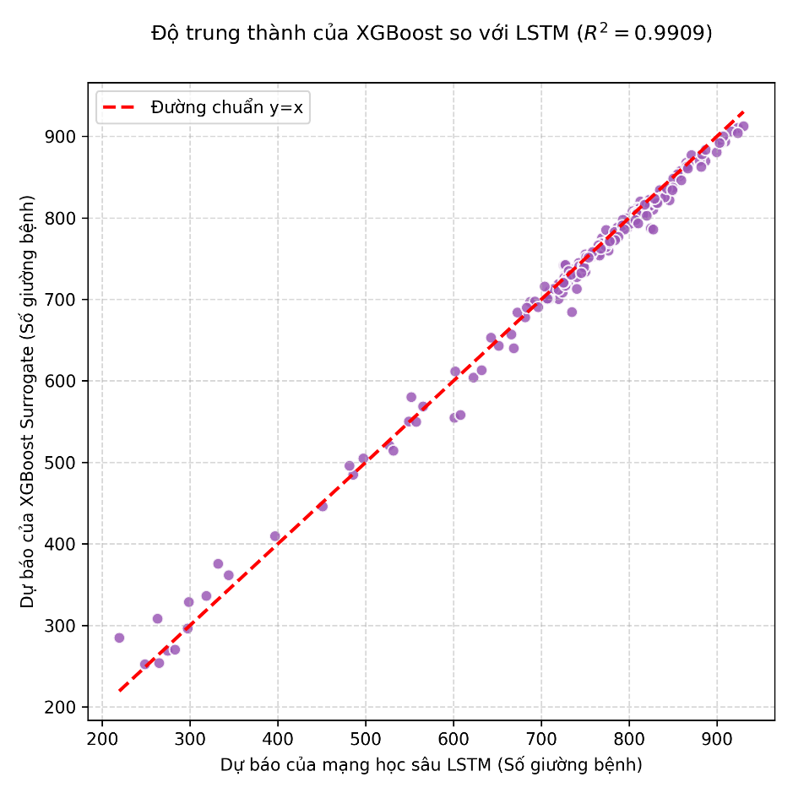
Hình 3.4 Biểu đồ phân tán (Scatter Plot) đánh giá độ trung thành của mô hình đại diện XGBoost so với mạng học sâu LSTM trên tập kiểm thử
Kết quả trên tập kiểm thử (Hình 3.4) cho R² = 0.9909: các điểm dự báo của XGBoost phân bố gần đường y = x trên dải từ khoảng 220 đến gần 930 giường. MAE giữa dự báo của XGBoost và LSTM là 9.50 giường (RMSE = 13.83); R² riêng cho dải 650–900 giường, nơi phần lớn ngày nằm, là 0.9600 (156 ngày). Cần lưu ý ba điểm. Thứ nhất, R² trên tập huấn luyện gần bằng 1 (0.99997), cho thấy mô hình đại diện khớp rất chặt tập huấn luyện và có thể quá khớp; R² trên tập kiểm thử (0.9909) cao hơn tập kiểm định (0.9792) vì tập kiểm thử chứa kỳ Tết với phương sai lớn, làm R² toàn tập được nâng lên; Hình 3.4 cho thấy sai lệch lớn nhất ở dải thấp (dưới 350 giường, kỳ Tết), nơi mô hình đại diện thường dự báo cao hơn LSTM. Thứ hai, R² chỉ đo mức khớp đầu ra, không chứng minh việc không có rò rỉ dữ liệu; tính không rò rỉ được bảo đảm bởi cách chia tập và căn chỉnh bước t−1 đã mô tả ở trên. Thứ ba, XGBoost chỉ nhìn thấy véctơ tại bước t−1, trong khi LSTM dùng 7 bước; lời giải thích vì vậy là của một mô hình xấp xỉ.
Bên cạnh R², nghiên cứu kiểm chứng trực tiếp trên LSTM bằng Permutation Importance và Integrated Gradients (IG) [28] tại bước cuối cửa sổ (t−1). Thứ hạng 26 biến đầu vào theo ba phương pháp được trình bày ở Bảng 3.4. Cả ba phương pháp đều xếp Census_t hạng nhất. Thứ hạng giữa Permutation Importance và IG có tương quan hạng Spearman ρ = 0.925 (p = 1.3 × 10⁻¹¹, n = 26), nhưng thứ hạng của SHAP từ mô hình đại diện không đồng thuận với hai phương pháp này: giữa Surrogate-SHAP và Permutation Importance ρ = −0.129 (p = 0.53), giữa Surrogate-SHAP và IG ρ = −0.253 (p = 0.21), đều không có ý nghĩa thống kê. Một nguyên nhân có thể là mô hình đại diện chỉ nhìn thấy bước t−1 và các biến lịch trùng thông tin với nhau (DayOfWeek của ngày t−1 và DOW_next xác định lẫn nhau), nên XGBoost phân bổ đóng góp giữa chúng không ổn định; Permutation và IG, tính trực tiếp trên LSTM, xếp các biến lịch như Is_Weekend, DOW_next_1 và DayOfWeek ở thứ hạng cao hơn nhiều so với SHAP của mô hình đại diện. Vì vậy chỉ có thể kết luận chắc chắn rằng quán tính census (Census_t) chi phối dự báo; thứ hạng của các biến còn lại, nhất là các biến lịch, chưa ổn định giữa các phương pháp.
Đặc trưng (bước t−1) | Surrogate-SHAP mean|SHAP| (giường) | Hạng SHAP | Hạng Permutation | Hạng IG
Census_t | 77.42 | 1 | 1 | 1
DOW_next_4 | 12.70 | 2 | 16 | 17
Lag_1 | 8.88 | 3 | 23 | 25
DayOfWeek | 6.65 | 4 | 2 | 4
Emergency_Count | 6.41 | 5 | 15 | 13
Rolling_Mean_7 | 4.69 | 6 | 20 | 20
Lag_7 | 3.05 | 7 | 19 | 23
Discharges | 2.40 | 8 | 18 | 21
Total_Elderly_Admitted | 1.74 | 9 | 14 | 14
Admissions | 1.35 | 10 | 12 | 11
Avg_Age | 1.31 | 11 | 26 | 26
DOW_next_0 | 0.92 | 12 | 13 | 12
DOW_next_3 | 0.87 | 13 | 7 | 5
Total_Cardiovascular | 0.66 | 14 | 5 | 8
Lag_2 | 0.57 | 15 | 8 | 9
Total_Respiratory | 0.51 | 16 | 22 | 19
Month | 0.43 | 17 | 24 | 24
Avg_ICD_Sub_Count | 0.36 | 18 | 25 | 22
DOW_next_2 | 0.29 | 19 | 21 | 18
DOW_next_5 | 0.27 | 20 | 6 | 16
Total_Infectious | 0.14 | 21 | 10 | 10
Is_Weekend | 0.13 | 22 | 4 | 2
Is_Holiday | 0.06 | 23 | 9 | 7
DOW_next_6 | 0.06 | 24 | 17 | 15
DOW_next_1 | 0.02 | 25 | 3 | 3
Is_Holiday_next | 0.01 | 26 | 11 | 6
Bảng 3.4: Thứ hạng tầm quan trọng của 26 đặc trưng theo ba phương pháp

CHƯƠNG 4: ỨNG DỤNG XAI GIẢI THÍCH CÁC YẾU TỐ TÁC ĐỘNG VÀ ĐỀ XUẤT GIẢI PHÁP QUẢN LÝ

4.1. Khả năng giải thích toàn cục (Global Interpretability)
Để đánh giá mức độ đóng góp tổng thể của 26 biến đầu vào (tại bước thời gian cuối cửa sổ t-1) đối với dự báo công suất giường bệnh ngày t, nghiên cứu sử dụng biểu đồ SHAP Feature Importance được tính trực tiếp theo đơn vị giường bệnh (Hình 4.1, hiển thị 20 biến đầu tiên). Giá trị trung bình tuyệt đối $\text{mean}\left(\left|\text{SHAP}\right|\right)$ phản ánh mức dịch chuyển trung bình (tính bằng số giường) mà mỗi đặc trưng đóng góp vào kết quả dự báo của mô hình so với mức kỳ vọng nền.

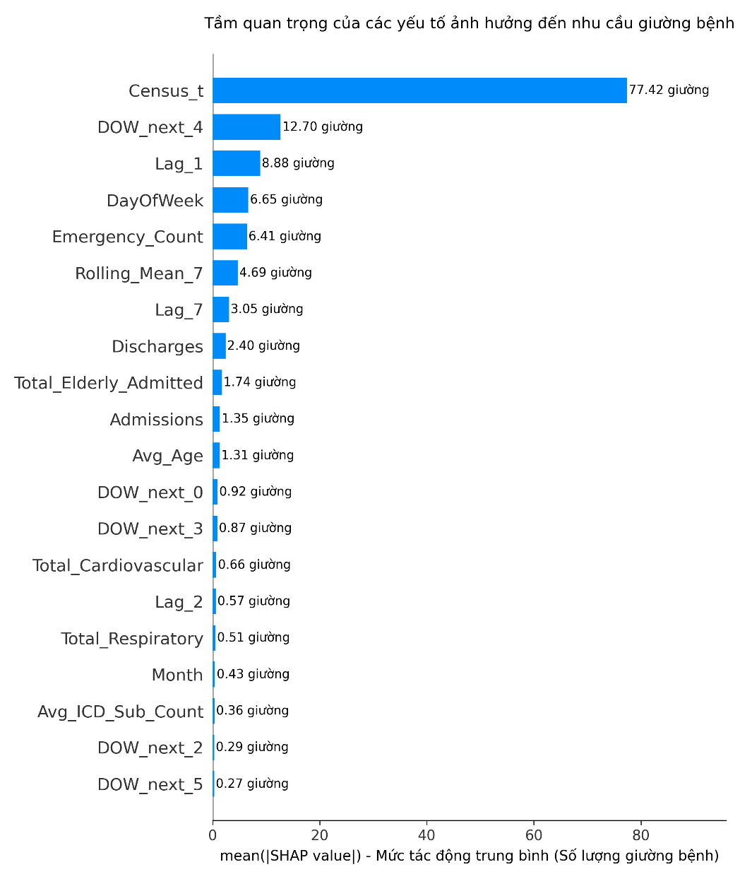
Hình 4.1 Biểu đồ SHAP Feature Importance xếp hạng tầm quan trọng của các yếu tố ảnh hưởng đến nhu cầu giường bệnh.
- Tác động chi phối của nhóm biến quán tính census (Census_t, Lag_1, Rolling_Mean_7, Lag_7, Lag_2): Biểu đồ Hình 4.1 chỉ ra rằng các biến phản ánh trạng thái census lịch sử giữ vai trò lớn nhất trong mô hình. Đứng đầu và vượt xa các biến còn lại là Census_t, census của ngày t−1, với mức tác động trung bình 77.42 giường; tiếp theo là Lag_1 (hạng 3, 8.88 giường), Rolling_Mean_7 (hạng 6, 4.69 giường), Lag_7 (hạng 7, 3.05 giường) và Lag_2 (hạng 15, 0.57 giường). Khi gộp theo nhóm (Bảng 4.1), nhóm quán tính census đóng góp 86.59 giường, chiếm phần lớn tổng tác động. Điều này phản ánh đặc trưng tự tương quan mạnh của hoạt động điều trị nội trú: do bệnh nhân lưu trú qua nhiều ngày liên tiếp, dự báo ngày kế tiếp phụ thuộc chủ yếu vào census của ngày liền trước. Mức tác động rất lớn của Census_t còn là hệ quả của kết nối tắt, vì đầu ra của mạng bằng Census(t−1) cộng với phần thay đổi (mục 3.1).
- Nhóm lịch của ngày dự báo, Emergency_Count, Discharges, DayOfWeek và Admissions: Nhóm biến lịch của ngày dự báo t (DOW_next_0 … DOW_next_6 và Is_Holiday_next) đóng góp 12.75 giường khi gộp, trong đó riêng DOW_next_4 (ngày dự báo là Thứ Sáu) xếp hạng 2 với 12.70 giường. DayOfWeek của ngày t−1 xếp hạng 4 (6.65 giường); vì DayOfWeek của ngày t−1 và nhóm DOW_next của ngày t xác định lẫn nhau, tác động theo thứ trong tuần nên được đọc theo tổng của cả hai nhóm (6.65 + 12.75 giường). Emergency_Count xếp hạng 5 (6.41 giường); vì là biến tồn và chiếm khoảng 1/3 census (mục 2.2.4), đóng góp của biến này chủ yếu phản ánh quy mô census hiện tại, tương tự một biến trễ bổ sung, chứ không phản ánh tác động của các ca cấp cứu mới. Discharges xếp hạng 8 (2.40 giường) và Admissions hạng 10 (1.35 giường); có thể do Census_t đã nằm trong đầu vào nên hai biến luồng này chỉ còn đóng góp nhỏ.
- Nhóm biến nhân khẩu học Lão khoa và phân nhóm bệnh lý ICD-10: Biến Total_Elderly_Admitted (số bệnh nhân từ 60 tuổi trở lên nhập viện) xếp hạng 9 với mức đóng góp trung bình 1.74 giường, và độ tuổi trung bình Avg_Age xếp hạng 11 với 1.31 giường. Cần lưu ý rằng trong bộ dữ liệu tại Bệnh viện C Đà Nẵng, nhóm bệnh nhân cao tuổi chiếm tới 79.36% tổng số ca nhập viện nội trú (hệ số tương quan Pearson với Admissions đạt r = 0.993); do đó Total_Elderly_Admitted và Admissions (1.35 giường) tạo thành một cụm đặc trưng gần như trùng nhau. Khi hai biến tương quan gần tuyệt đối, SHAP có thể phân bổ đóng góp giữa chúng một cách tùy ý (phụ thuộc vào việc cây chọn biến nào khi phân nhánh), nên nghiên cứu báo cáo thêm SHAP theo nhóm biến, tức cộng SHAP có dấu của các biến cùng nhóm rồi lấy trung bình trị tuyệt đối (Bảng 4.1): nhóm luồng nhập viện (Admissions, Total_Elderly_Admitted) đóng góp 2.94 giường. Việc huấn luyện lại với bộ biến rút gọn chưa được thực hiện (mục 5.2). Các biến phân nhóm bệnh lý theo mã ICD-10 (Total_Cardiovascular: 0.66 giường, Total_Respiratory: 0.51 giường, Avg_ICD_Sub_Count: 0.36 giường, Total_Infectious: 0.14 giường) có đóng góp nhỏ (dưới 1 giường mỗi biến; gộp cả nhóm 0.78 giường). Như vậy, với tầm dự báo 1 ngày, dữ liệu không cho thấy các biến nhóm bệnh ICD-10 có ảnh hưởng đáng kể đến dự báo. Is_Holiday của ngày t−1 gần như không đóng góp (0.06 giường) và Is_Holiday_next cũng rất nhỏ (0.01 giường) dù tập kiểm thử chứa kỳ Tết; ngày nghỉ lễ ít xuất hiện (khoảng 4% số ngày) và mức sụt giảm census trong kỳ Tết có thể đã được phản ánh qua các biến quán tính, đặc biệt Census_t.
Nhóm biến | SHAP của tổng nhóm (giường) | Tổng SHAP từng biến (giường)
Quán tính census (Census_t, Lag_1, Lag_2, Lag_7, Rolling_Mean_7) | 86.59 | 94.60
Lịch của ngày dự báo t (DOW_next_0 – DOW_next_6, Is_Holiday_next) | 12.75 | 15.13
Lịch của ngày t−1 (DayOfWeek, Is_Weekend, Month, Is_Holiday) | 6.65 | 7.28
Luồng nhập viện (Admissions, Total_Elderly_Admitted) | 2.94 | 3.09
Nhóm bệnh ICD-10 (Total_Cardiovascular, Total_Respiratory, Total_Infectious, Avg_ICD_Sub_Count) | 0.78 | 1.67
Bảng 4.1: SHAP theo nhóm biến tương quan cao (tập kiểm thử)
- Ghi chú: SHAP của tổng nhóm là trung bình trị tuyệt đối của tổng SHAP có dấu của các biến trong nhóm; cột còn lại là tổng SHAP trung bình trị tuyệt đối của từng biến.

4.2. Phân tích chiều tác động (Directional Impact Analysis)
Trong khi biểu đồ thanh (Hình 4.1) thể hiện độ lớn trung bình của mức tác động, biểu đồ bầy đàn SHAP Beeswarm (Hình 4.2) mô tả chi tiết chiều hướng dịch chuyển dự báo (SHAP > 0: đẩy dự báo tăng; SHAP < 0: kéo dự báo giảm) tương ứng với giá trị cao (màu đỏ) hay thấp (màu xanh) của từng đặc trưng tại bước t-1:
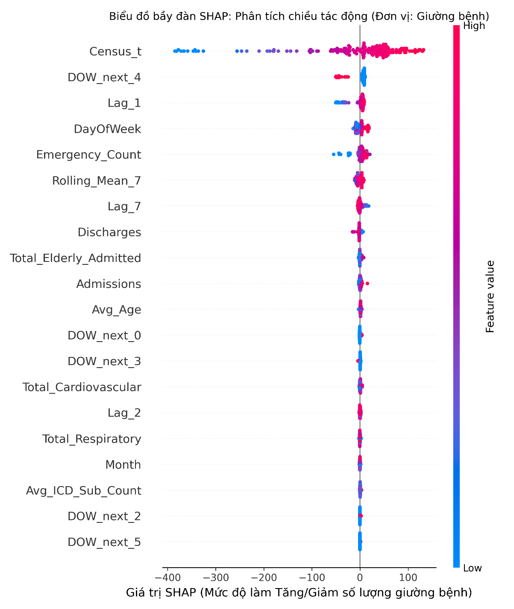
Hình 4.2 Biểu đồ bầy đàn SHAP (Beeswarm Plot) phân tích chiều tác động vi mô và sự phân bố của các đặc trưng.
Phân bố màu sắc dọc theo trục hoành cho thấy các quan hệ sau, chủ yếu mang tính hành chính và kế toán:

4.2.1 Tác động thuận chiều của nhóm biến Quán tính (Census_t, Lag_1, Rolling_Mean_7):
Trên Hình 4.2, các điểm màu xanh của Census_t (census ngày t−1 thấp, chủ yếu vào kỳ Tết) có SHAP âm rất lớn, từ khoảng −390 đến −90 giường, trong khi các điểm màu đỏ (census cao) tập trung ở miền dương, đến khoảng +130 giường. Lag_1 thấp cũng kéo dự báo xuống (khoảng −55 đến −25 giường), còn Rolling_Mean_7 có dải SHAP hẹp (quanh ±10 giường). Phân bố này thể hiện tính quán tính tích lũy của hệ thống giường bệnh nội trú: khi census của ngày liền trước thấp (kỳ nghỉ lễ), dự báo ngày kế tiếp cũng thấp đi rất nhiều.

4.2.2 Tác động của lưu lượng Cấp cứu (Emergency_Count) và chu kỳ ngày trong tuần (DayOfWeek, DOW_next):
Đối với Emergency_Count (hạng 5), các điểm màu xanh (lưu lượng cấp cứu thấp, thường vào kỳ Tết) có SHAP âm từ khoảng −60 đến −20 giường, trong khi các điểm màu đỏ (lưu lượng cao) có SHAP dương nhẹ, đến khoảng +20 giường. Như đã nêu, quan hệ này phản ánh quy mô census hơn là tác động của các ca cấp cứu mới.
Đối với DayOfWeek (hạng 4, biểu diễn thứ của ngày cuối cửa sổ t-1 theo quy ước 0 = Thứ Hai đến 6 = Chủ nhật), Bảng 4.2 trình bày SHAP trung bình theo từng thứ của ngày t−1: khi t−1 là Chủ nhật (DayOfWeek = 6, dùng để dự báo cho Thứ Hai), SHAP trung bình đạt +15.78 giường (các điểm màu đỏ ở miền dương trên Hình 4.2), khớp với đỉnh nhập viện đầu tuần (Bảng 2.2: 168.5 ca vào Thứ Hai); khi t−1 là Thứ Hai đến Thứ Năm (dự báo cho Thứ Ba đến Thứ Sáu), SHAP âm từ −5.34 đến −7.50 giường, nặng nhất khi dự báo cho Thứ Sáu, ngày có số ca ra viện cao nhất (165.1 ca); khi t−1 là Thứ Sáu hoặc Thứ Bảy, SHAP dương nhẹ (+2.67 và +2.97 giường). Tương tự, DOW_next_4 bằng 1 (ngày dự báo là Thứ Sáu) kéo dự báo xuống khoảng 20–55 giường. Quy luật này phản ánh đúng chu kỳ hành chính hàng tuần của bệnh viện: nhu cầu giường bệnh tăng khi bước vào đầu tuần và giảm khi bước vào cuối tuần. Lưu ý DayOfWeek được mã hóa thứ tự 0–6, nên trên biểu đồ beeswarm, Chủ nhật (6) và Thứ Hai (0) nằm ở hai đầu thang màu dù là hai ngày liền kề; vì vậy nghiên cứu trình bày thêm giá trị SHAP theo từng thứ (Bảng 4.2). Do DayOfWeek của ngày t−1 và nhóm DOW_next của ngày t xác định lẫn nhau, tác động theo thứ trong tuần nên được đọc theo tổng của cả hai nhóm (6.65 + 12.75 giường).
Thứ của ngày t−1 → ngày dự báo | Số ngày | SHAP trung bình của DayOfWeek (giường) | Độ lệch chuẩn
Thứ Hai → Thứ Ba | 28 | −5.34 | 2.80
Thứ Ba → Thứ Tư | 28 | −5.43 | 2.37
Thứ Tư → Thứ Năm | 28 | −6.92 | 2.47
Thứ Năm → Thứ Sáu | 28 | −7.50 | 1.49
Thứ Sáu → Thứ Bảy | 27 | +2.67 | 1.10
Thứ Bảy → Chủ nhật | 27 | +2.97 | 1.30
Chủ nhật → Thứ Hai | 27 | +15.78 | 2.45
Bảng 4.2: SHAP trung bình của DayOfWeek theo từng thứ của ngày t−1 (tập kiểm thử)

4.2.3 Chiều tác động của luồng Xuất viện (Discharges)
Discharges xếp hạng 8 (2.40 giường). Trên Hình 4.2, các điểm màu đỏ và tím (số ca ra viện cao vào các ngày làm việc) nằm ở miền âm của trục SHAP (kéo giảm dự báo khoảng 5–25 giường), còn các điểm màu xanh (số ca ra viện rất thấp vào cuối tuần) nằm sát miền dương nhẹ (khoảng +5 giường). Chiều tác động này phù hợp với quan hệ cân bằng census: số ca ra viện của ngày t−1 càng cao thì census ngày t càng thấp. Ngoài ra, như đã nêu ở mục 2.2.2, số ca ra viện thấp vào cuối tuần có thể phản ánh cách ghi nhận thủ tục trên HIS hơn là việc người bệnh thực sự ở lại giường.

4.2.4 Sự đồng biến của cụm đặc trưng Lão khoa (Total_Elderly_Admitted, Avg_Age) và Nhập viện (Admissions)
Cả hai biến Total_Elderly_Admitted (hạng 9) và Admissions (hạng 10) có dải SHAP hẹp (khoảng −5 đến +15 giường), điểm màu đỏ nghiêng về miền dương và điểm màu xanh nghiêng về miền âm. Như đã phân tích ở mục 4.1, do bệnh nhân từ 60 tuổi trở lên chiếm gần 80% tổng lượt nhập viện, hai biến này cùng phản ánh áp lực đầu vào từ nhóm bệnh nhân cao tuổi lên quỹ giường nội trú; mức đóng góp nhỏ cho thấy với tầm dự báo 1 ngày, thông tin này đã được phản ánh phần lớn qua Census_t.

4.3. Khả năng giải thích cục bộ (Local Interpretability): Phân tích chuỗi ngày chuyển tiếp trong tuần
Để minh họa cách mô hình kết hợp các đặc trưng tại bước t-1 nhằm đưa ra con số dự báo cho ngày t theo đơn vị giường bệnh thực tế, nghiên cứu phân tích 3 ngày điển hình trong tuần lễ từ 12/07/2026 đến 17/07/2026 bằng biểu đồ SHAP Waterfall (Hình 4.3, Hình 4.4, Hình 4.5). Trên các biểu đồ Waterfall, mức dự báo kỳ vọng nền của toàn hệ thống được xác định tại E[f(X)] = 746.12 giường.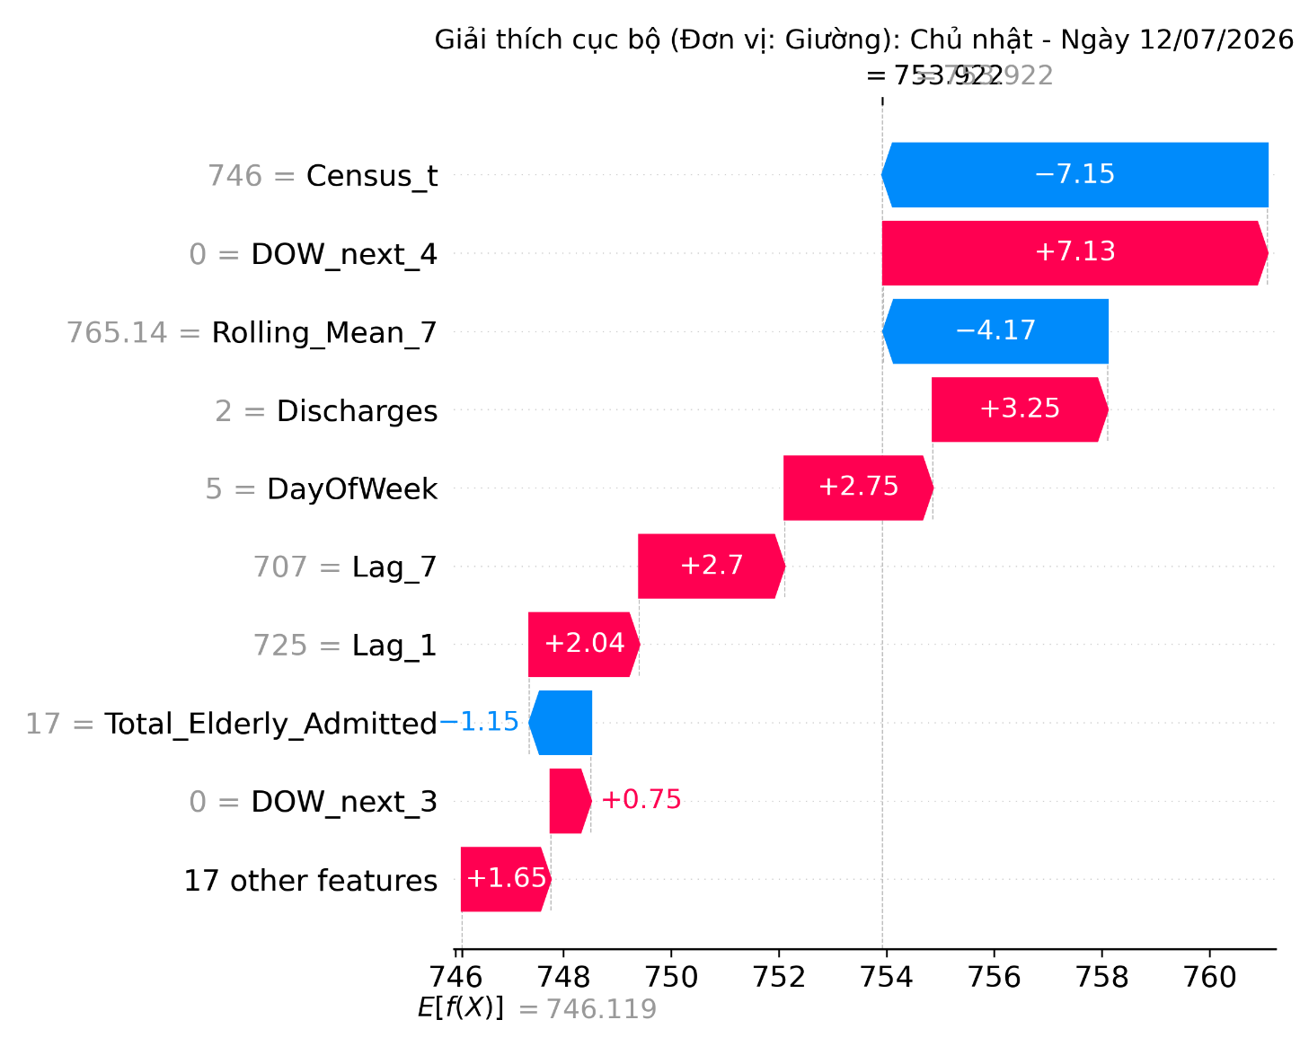
Hình 4.3 Biểu đồ Waterfall phân tích đóng góp của các đặc trưng đối với dự báo
ngày Chủ nhật (12/07/2026)
Dự báo cho ngày Chủ nhật (12/07/2026 – Hình 4.3, dựa trên vectơ đặc trưng ngày Thứ Bảy 11/07/2026): Mô hình đại diện đưa ra mức dự báo 753.92 giường, cao hơn mức nền 746.12 giường là 7.80 giường (LSTM dự báo 765.9; census thực tế 764). Biểu đồ Hình 4.3 cho thấy các đóng góp đều nhỏ và triệt tiêu một phần lẫn nhau: Census_t = 746 giường kéo giảm −7.15 giường và Rolling_Mean_7 = 765.14 kéo giảm −4.17 giường, trong khi ngày dự báo không phải Thứ Sáu (DOW_next_4 = 0) đẩy tăng +7.13 giường, số ca làm thủ tục xuất viện ngày Thứ Bảy rất thấp (Discharges = 2 ca) đẩy tăng +3.25 giường, DayOfWeek = 5 (t−1 là Thứ Bảy) đẩy tăng +2.75 giường, Lag_7 = 707 giường đóng góp +2.70 giường và Lag_1 = 725 giường đóng góp +2.04 giường; Total_Elderly_Admitted = 17 ca kéo giảm −1.15 giường.
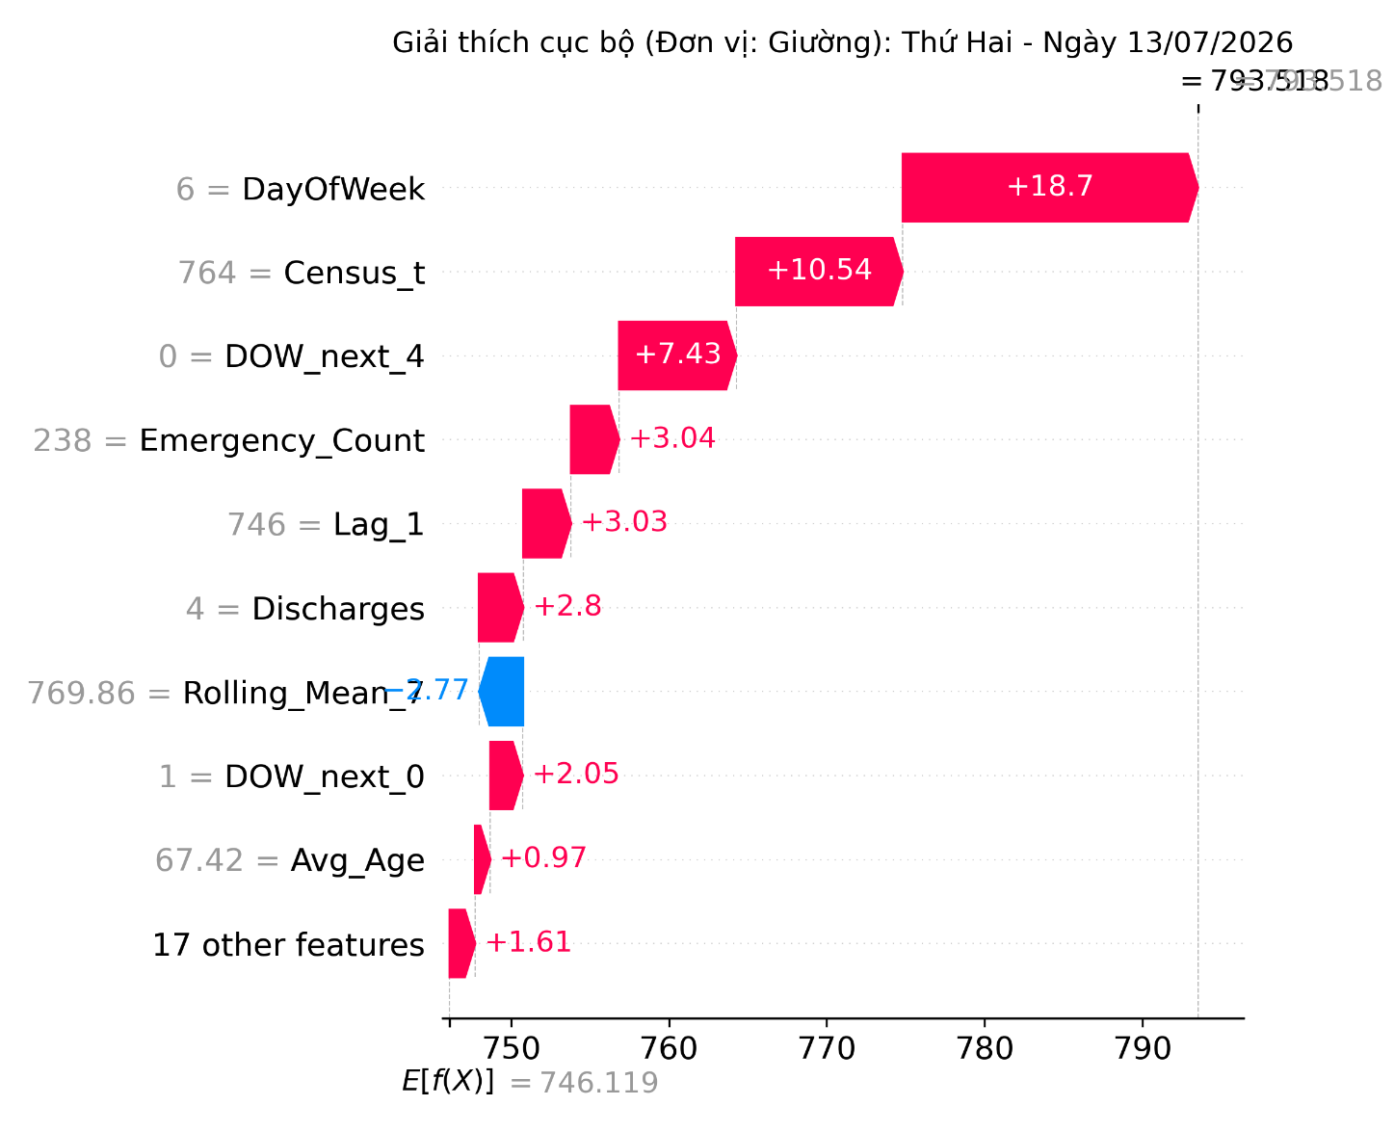
Hình 4.4 Biểu đồ Waterfall phân tích đóng góp của các đặc trưng đối với dự báo
ngày Thứ Hai (13/07/2026)
Dự báo cho ngày Thứ Hai (13/07/2026 – Hình 4.4, dựa trên vectơ đặc trưng ngày Chủ nhật 12/07/2026): Bước sang ngày đầu tuần, dự báo tăng lên mức 793.52 giường (tăng thêm 39.60 giường so với dự báo ngày Chủ nhật và cao hơn mức nền 47.40 giường; LSTM dự báo 810.2; census thực tế 860). Biểu đồ Hình 4.4 chỉ rõ các yếu tố đóng góp dương lớn nhất: (1) tín hiệu chuyển giao từ ngày Chủ nhật sang ngày làm việc đầu tuần (DayOfWeek = 6, đẩy dự báo tăng +18.70 giường); (2) census ngày Chủ nhật (Census_t = 764 giường, +10.54 giường); (3) ngày dự báo không phải Thứ Sáu (DOW_next_4 = 0, +7.43 giường), kèm Emergency_Count = 238 (biến tồn, mục 2.2.4; +3.04 giường), Lag_1 = 746 giường (+3.03 giường), Discharges = 4 ca (+2.80 giường) và DOW_next_0 = 1, tức ngày dự báo là Thứ Hai (+2.05 giường); Rolling_Mean_7 = 769.86 kéo giảm −2.77 giường. Cả mô hình đại diện và LSTM đều thấp hơn census thực tế (860), vì census thực tế tăng 96 giường so với hôm trước còn LSTM chỉ dự báo tăng khoảng 46.

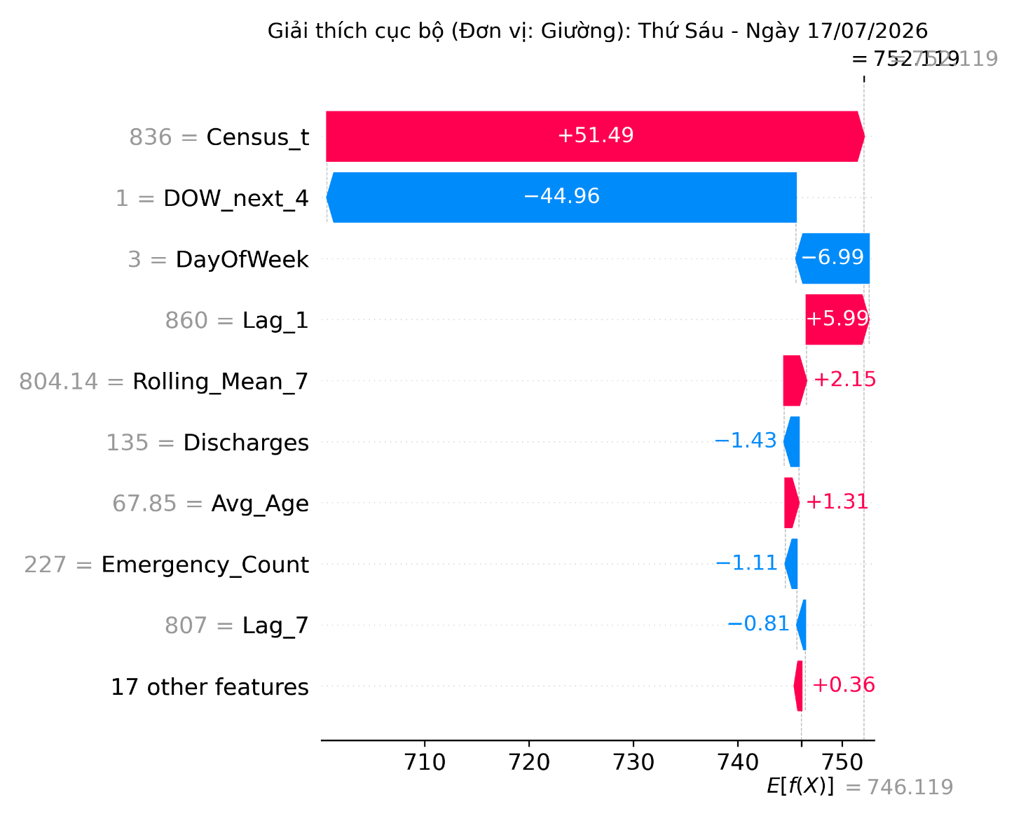
Hình 4.5 Biểu đồ Waterfall phân tích đóng góp của các đặc trưng đối với dự báo
ngày Thứ Sáu (17/07/2026)
Dự báo cho ngày Thứ Sáu (17/07/2026 – Hình 4.5, dựa trên vectơ đặc trưng ngày Thứ Năm 16/07/2026): Vào ngày cuối tuần làm việc, dự báo điều chỉnh về mức 752.12 giường (cao hơn mức nền 6.00 giường; LSTM dự báo 751.0; census thực tế 743). Trên Hình 4.5, census cao của ngày Thứ Năm (Census_t = 836 giường) tạo lực đẩy dương lớn nhất (+51.49 giường), cùng với Lag_1 = 860 giường (+5.99 giường) và Rolling_Mean_7 = 804.14 giường (+2.15 giường). Tuy nhiên, mức tăng này được bù trừ gần hoàn toàn bởi các đóng góp âm (mũi tên màu xanh): ngày dự báo là Thứ Sáu (DOW_next_4 = 1, kéo giảm −44.96 giường), tín hiệu DayOfWeek = 3 tại bước t−1 (−6.99 giường), tốc độ giải quyết thủ tục xuất viện cao (Discharges = 135 ca, −1.43 giường) và Emergency_Count = 227 (−1.11 giường). Ví dụ này cho thấy lịch của ngày dự báo (Thứ Sáu) tạo ra lực kéo giảm gần bằng toàn bộ lực đẩy từ census cao của ngày liền trước.
Bảng 4.3 so sánh census thực tế, dự báo của LSTM và dự báo của mô hình đại diện cho ba ngày minh họa. LSTM dự báo sát thực tế ở hai ngày 12/07 (lệch +1.9 giường) và 17/07 (lệch +8.0 giường), nhưng thấp hơn 49.8 giường ở Thứ Hai 13/07, khi census thực tế tăng 96 giường so với hôm trước còn LSTM chỉ dự báo tăng khoảng 46. Mô hình đại diện thấp hơn LSTM 12.0 và 16.7 giường ở hai ngày đầu và gần bằng LSTM ở ngày 17/07 (+1.1 giường), cho thấy lời giải thích là của mô hình xấp xỉ, không hoàn toàn trùng với LSTM.
Ngày | Thứ | Census thực tế | LSTM | Mô hình đại diện XGBoost
12/07/2026 | Chủ nhật | 764.0 | 765.9 | 753.9
13/07/2026 | Thứ Hai | 860.0 | 810.2 | 793.5
17/07/2026 | Thứ Sáu | 743.0 | 751.0 | 752.1
Bảng 4.3: Census thực tế và dự báo của LSTM và mô hình đại diện cho ba ngày minh họa

4.4. Gợi ý quản lý từ kết quả XAI
Từ các kết quả trên, phần này nêu một số gợi ý quản lý. Cần lưu ý ba giới hạn: (i) kết quả SHAP mô tả hành vi của mô hình đại diện, không phải quan hệ nhân quả; (ii) tầm dự báo hiện tại là 1 ngày, trong khi bố trí nhân sự và giường dự phòng cần dự báo trước 3–7 ngày; (iii) mức tác động rất lớn của Census_t và quan hệ của Emergency_Count chủ yếu phản ánh quan hệ kế toán của census. Vì vậy các gợi ý dưới đây cần được bệnh viện thử nghiệm và đánh giá trước khi áp dụng. Theo thông tin báo chí Bệnh viện C Đà Nẵng định hướng phát triển chuyên sâu về lão khoa [31] ; các gợi ý được đặt trong bối cảnh đó.

4.4.1. Nhóm giải pháp 1: Xem xét quy trình ra viện cuối tuần
Số ca ra viện ghi nhận trên HIS rất thấp vào Thứ Bảy và Chủ nhật (ví dụ 2 và 4 ca trong ngày 11–12/07/2026; thống kê đầy đủ theo thứ ở Bảng 2.2), và trong mô hình, Discharges thấp ở ngày t−1 làm tăng dự báo ngày t. Nếu thống kê ở Bảng 2.2 xác nhận người bệnh thực sự ở lại giường qua cuối tuần (không chỉ là dồn thủ tục), việc giảm biến động luồng nhập/xuất viện giữa các ngày trong tuần có thể giúp giảm đỉnh census đầu tuần [13]. Một số gợi ý:
- Chiến lược "Xuất viện chủ động" sáng Thứ Sáu: Thay vì để bệnh nhân chờ đợi các thủ tục thanh toán và nhận thuốc vào chiều Thứ Sáu hoặc sáng Thứ Bảy, Phòng Kế hoạch Tổng hợp cần phối hợp với Khoa Dược và Phòng Tài chính Kế toán ưu tiên xử lý hồ sơ xuất viện cho các bệnh nhân đã ổn định ngay từ sáng sớm Thứ Sáu. Các khoa lâm sàng cần có dự lệnh xuất viện từ ngày Thứ Năm. nhằm có sẵn giường trống cho đầu tuần.
- Triển khai quy trình "Xuất viện linh hoạt cuối tuần": Bệnh viện cần bố trí nhân sự hành chính luân phiên trực vào sáng Thứ Bảy và Chủ nhật để giải quyết thủ tục thanh toán Viện phí/BHYT. Việc cho phép hoàn tất thủ tục ra viện vào cuối tuần có thể giảm số người bệnh chờ ra viện tích tụ đến Thứ Hai.
- Khu vực chờ xuất viện (Discharge Lounge): Đối với bệnh nhân cao tuổi đã hoàn tất thủ tục y tế nhưng phải chờ người nhà đến đón, bệnh viện nên thiết lập khu vực chờ xuất viện tiện nghi thay vì để bệnh nhân tiếp tục chiếm dụng giường bệnh nội trú, qua đó tăng hệ số luân chuyển giường (Bed Turnover Rate).

4.4.2. Nhóm giải pháp 2: Ngưỡng cảnh báo công suất dựa trên dự báo
Như đã phân tích ở mục 4.1, Emergency_Count là biến tồn phản ánh quy mô census, nên kết quả SHAP không cho phép kết luận về tác động của các đợt tăng ca cấp cứu; mô hình hiện cũng không dự báo số ca cấp cứu. Gợi ý dưới đây vì vậy chỉ dựa trên dự báo census:
- Ngưỡng cảnh báo theo công suất dự báo: Khi census dự báo cho ngày kế tiếp cộng với biên sai số của mô hình (dựa trên RMSE hoặc khoảng dự báo) vượt một ngưỡng công suất (ví dụ 85% số giường kế hoạch [26]), Phòng Kế hoạch Tổng hợp chủ động rà soát người bệnh đủ điều kiện ra viện và chuẩn bị giường dự phòng. Quy mô giường dự phòng cần được xác định từ dữ liệu lịch sử. Với 765 giường kế hoạch, census trung bình bằng 98.2% số giường và lớn nhất là 940 (122.9%). Census vượt 85% số giường kế hoạch (650.25 giường) ở 856 trên 998 ngày (85.8%) và vượt 100% ở 587 ngày (58.8%), với mức vượt trung bình 66.6 giường và lớn nhất 175.0 giường. Do ngưỡng 85% bị vượt gần như mọi ngày, quy tắc cảnh báo theo ngưỡng này không phân biệt được ngày nguy cơ (trong tập kiểm thử, 168 ngày được cảnh báo, 161 ngày đúng, 7 ngày sai, không bỏ sót ngày nào). Ở ngưỡng 100%, quy tắc (dự báo cộng một RMSE = 28.2 giường) phát cảnh báo 130 ngày trong tập kiểm thử, đúng 109 ngày, sai 21 ngày và không bỏ sót ngày nào; mức vượt thực tế trung bình 63.9 và lớn nhất 170.0 giường là cơ sở để ước lượng quy mô giường dự phòng. Ngưỡng phù hợp cần được trao đổi với bệnh viện (ví dụ 100% số giường kế hoạch hoặc số giường thực kê).
- Quy trình điều phối liên khoa: Khi có cảnh báo, Phòng Kế hoạch Tổng hợp điều phối giường giữa các khoa theo quy định của bệnh viện để tránh người bệnh nằm ghép hoặc nằm ngoài hành lang.

4.4.3. Nhóm giải pháp 3: Bố trí nhân sự theo chu kỳ hành chính trong tuần
Biến DayOfWeek và các ví dụ ở mục 4.3 cho thấy dự báo census tăng vào đầu tuần và giảm vào cuối tuần. Theo Bảng 2.2, số ca nhập viện trung bình cao nhất vào Thứ Hai (168.5 ca) và số ca ra viện trung bình cao nhất vào Thứ Sáu (165.1 ca); Chủ nhật gần như không có người bệnh ra viện (3.9 ca). Census trung bình thấp nhất vào Thứ Sáu (691.0) và cao nhất vào Thứ Ba (786.7). Nếu thống kê xác nhận sự chênh lệch giữa các ngày, bệnh viện có thể xem xét điều chỉnh nhân sự theo ngày. Để dùng cho lập lịch nhân sự theo tuần, cần mở rộng mô hình sang dự báo nhiều bước (3–7 ngày) (mục 5.3).
- Tăng cường nhân sự tiếp đón vào ngày cao điểm nhập viện: bác sĩ khám bệnh, điều dưỡng tiếp đón và kỹ thuật viên cận lâm sàng, nhằm giảm thời gian chờ của người bệnh.
- Tăng cường bộ phận hành chính vào ngày cao điểm ra viện: tổ Bảo hiểm y tế, bộ phận thanh toán và Dược, nhằm giảm thời gian chờ thủ tục ra viện.

4.4.4. Nhóm giải pháp 4: Chuyên biệt hóa mô hình luân chuyển bệnh nhân Lão khoa
Người bệnh từ 60 tuổi trở lên chiếm 79.36% số lượt nhập viện nội trú trong giai đoạn nghiên cứu. Đóng góp SHAP của Total_Elderly_Admitted cần được hiểu cùng với Admissions vì hai biến tương quan gần tuyệt đối (mục 4.1); mô hình hiện tại không tách được tác động riêng của tuổi lên census. Với định hướng phát triển chuyên sâu lão khoa của bệnh viện [31], gợi ý sau dựa trên tài liệu chuyên ngành, không phải kết quả trực tiếp của mô hình:
- Đánh giá Lão khoa toàn diện (Comprehensive Geriatric Assessment - CGA) sớm: Ngay khi bệnh nhân cao tuổi nhập viện, cần có sự đánh giá đa chuyên khoa (bác sĩ lâm sàng, dược sĩ lâm sàng, chuyên gia dinh dưỡng và phục hồi chức năng). Việc can thiệp dinh dưỡng và vật lý trị liệu sớm có thể giúp ngăn ngừa các biến chứng do nằm lâu. Tổng quan Cochrane cho thấy người cao tuổi được CGA khi nhập viện có khả năng sống và ở tại nhà sau 3–12 tháng cao hơn, nhưng bằng chứng về thời gian nằm viện chưa đủ để kết luận [33].
Tóm lại, dự báo census kèm giải thích SHAP có thể giúp người quản lý kiểm tra cơ sở của từng dự báo. Các gợi ý trên cần được đánh giá qua thử nghiệm thực tế trước khi áp dụng.

CHƯƠNG 5: KẾT LUẬN VÀ HƯỚNG PHÁT TRIỂN

Chương này tóm tắt kết quả chính, nêu các hạn chế và hướng phát triển của đề tài. Đề tài là một nghiên cứu thực nghiệm trên dữ liệu hồi cứu; khung dự báo chưa được triển khai hay đánh giá cùng người sử dụng tại bệnh viện, và không phải là một hệ thống hỗ trợ quyết định lâm sàng.

5.1. Kết luận
Với mục tiêu giải quyết bài toán dự báo và giải thích biến động công suất giường bệnh nội trú, chuyên đề đạt được các kết quả chính sau:
Hiệu năng dự báo: Mô hình LSTM với cửa sổ 7 ngày, 26 biến đầu vào và kết nối tắt từ Census(t−1) đạt MAE = 18.61 ± 1.04 giường, RMSE = 28.56 ± 1.56 giường và MAPE = 2.92% (2.36% ở ngày thường, 6.23% trong kỳ Tết) trên tập kiểm thử 193 mẫu (20/01 – 31/07/2026), trung bình qua 10 seed; thấp hơn có ý nghĩa thống kê so với naive (38.64), seasonal naive (75.91), ARIMA cuốn chiếu 1 bước (25.21) và XGBoost dự báo trực tiếp (24.73), và không khác biệt có ý nghĩa so với SARIMA (20.08) và SARIMAX (20.19) theo sai số bình phương (kiểm định Diebold–Mariano).
Giải thích mô hình: Mô hình đại diện XGBoost huấn luyện trên véctơ đặc trưng tại bước t−1 xấp xỉ dự báo của LSTM với R² = 0.9909 trên tập kiểm thử (0.9792 trên tập kiểm định; 0.9600 riêng dải 650–900 giường). Thứ hạng biến của SHAP chỉ đồng thuận với Permutation Importance và IG tính trực tiếp trên LSTM ở biến quán tính census (Census_t); Permutation và IG đồng thuận với nhau (Spearman ρ = 0.925) nhưng không đồng thuận với SHAP (ρ = −0.129 và −0.253, n = 26).
Các yếu tố tác động: Dự báo chủ yếu dựa vào quán tính census (Census_t: 77.42 giường; nhóm quán tính 86.59 giường) và lịch của ngày dự báo (12.75 giường), tiếp đến Lag_1 (8.88 giường), DayOfWeek (6.65 giường) và Emergency_Count (6.41 giường) – một biến tồn gần với census. Các biến nhóm bệnh ICD-10 chỉ đóng góp 0.78 giường. Từ các kết quả này, đề tài nêu một số gợi ý quản lý về quy trình ra viện cuối tuần, ngưỡng cảnh báo công suất và bố trí nhân sự, cần được kiểm chứng thêm.

5.2. Hạn chế của đề tài
Đề tài có các hạn chế sau:
Thiếu biến ngoại cảnh: Mô hình chưa sử dụng dữ liệu thời tiết và mùa du lịch tại Đà Nẵng. Đây là một giả thuyết có thể giải thích một phần sai số ở các đỉnh (trung bình −9.2 giường, tối đa −63.5 giường ở seed 42) và việc dự báo cao hơn thực tế trong kỳ Tết (ME = +15.68 giường, Hình 3.2), nhưng chưa được kiểm chứng. Sudarshan và cộng sự [20] đã đưa biến khí tượng vào dự báo lượt đến khoa Cấp cứu; tác động của các biến này đối với census nội trú cần được kiểm tra.
Thiếu dữ liệu dịch tễ học theo mùa: Đề tài chưa thu thập và đưa vào mô hình các chỉ số cảnh báo dịch bệnh truyền nhiễm địa phương (như sốt xuất huyết, cúm mùa). Điều này làm giảm khả năng phản ứng chủ động của mô hình trước các đợt bùng phát y tế cộng đồng quy mô lớn.
Phạm vi không gian nghiên cứu: Dữ liệu thực nghiệm mới chỉ được khai thác, đóng gói và kiểm định độc lập tại duy nhất một cơ sở y tế (Bệnh viện C Đà Nẵng), do đó cần thêm quá trình kiểm chứng chéo để đánh giá tính tổng quát hóa (Generalization) của hệ thống khi triển khai tại các mô hình bệnh viện đa khoa tuyến dưới.
Định nghĩa đặc trưng: Census_t chi phối kết quả SHAP (77.42 giường; hạng 1 ở cả ba phương pháp) do kết nối tắt, nên phần giải thích chủ yếu mô tả quán tính census; Emergency_Count là biến tồn (mục 2.2.4). Giải thích sự thay đổi census so với ngày hôm trước (Census(t) − Census(t−1)) và bổ sung một biến luồng cấp cứu là hướng phát triển.
Giới hạn của mô hình đại diện: XGBoost chỉ thấy bước t−1 trong khi LSTM dùng 7 bước, nên lời giải thích là của mô hình xấp xỉ. Đa cộng tuyến (Admissions – Total_Elderly_Admitted; nhóm biến trễ) làm việc phân bổ SHAP giữa các biến này không ổn định. Kết quả SHAP mô tả hành vi của mô hình, không phải quan hệ nhân quả. SHAP của mô hình đại diện không đồng thuận với Permutation Importance và IG của LSTM ngoài biến quán tính census (Spearman ρ = −0.129 và −0.253).
Tầm dự báo 1 ngày: chưa đủ cho lập kế hoạch nhân sự và giường bệnh theo tuần.
Quy mô dữ liệu và thiết kế đánh giá: khoảng 690 mẫu huấn luyện cho mạng 10.977 tham số; kết quả là trung bình 10 seed (SD = 1.04 giường); tập kiểm thử chứa kỳ Tết (28 ngày); LSTM chưa vượt SARIMA, SARIMAX và XGBoost dùng cùng 26 biến đầu vào (không khác biệt có ý nghĩa theo sai số bình phương); p của kiểm định Diebold–Mariano chỉ mang tính tham khảo.
Chưa đánh giá cùng người sử dụng: các gợi ý quản lý chưa được thử nghiệm tại bệnh viện.
Lựa chọn cấu hình: các cấu hình K1–K6 được thiết kế sau khi đã quan sát cấu hình K0 trên tập kiểm thử (mục 2.3), nên kết quả trên tập kiểm thử có thể lạc quan hơn so với một đánh giá hoàn toàn độc lập. Định nghĩa kỳ Tết (05/02 – 04/03/2026) được xác định sau khi quan sát chuỗi census, nên việc tách sai số theo giai đoạn mang tính mô tả.
Mô hình ARIMA: kiểm định ADF bác bỏ nghiệm đơn vị của chuỗi census (p = 0.0043) nhưng ARIMA mới được thử với d = 1; phương án d = 0 chưa được so sánh.
Dữ liệu và ngưỡng: 21 bản ghi bị loại khi làm sạch (6 bản ghi thiếu giờ ra viện và 15 bản ghi có giờ ra viện sau 28/08/2026) thay vì được tính là còn nằm viện, nên census các ngày cuối tháng 7/2026 có thể bị thiếu tối đa khoảng 21 người bệnh (khoảng 3%); số giường kế hoạch 765 được dùng cho cả giai đoạn.

5.3. Hướng phát triển
Từ các hạn chế trên, đề tài đề xuất các hướng phát triển sau:
Hoàn thiện phương pháp: dự báo trực tiếp phần thay đổi Census(t) − Census(t−1) và giải thích phần đó; bổ sung biến luồng cấp cứu và đặc trưng cho giai đoạn trước và sau Tết; so sánh với SARIMAX hoặc XGBoost làm mô hình chính, dùng TreeSHAP trực tiếp; mở rộng sang dự báo nhiều bước (3–7 ngày; Kutafina và cộng sự [25] dự báo đến 60 ngày) và dự báo khoảng (prediction interval) để phục vụ lập kế hoạch.
Tích hợp Dữ liệu Đa nguồn (Data Fusion): Mở rộng kiến trúc đầu vào của mạng nơ-ron để tiếp nhận luồng dữ liệu theo thời gian thực (Real-time data stream) từ các API khí tượng thủy văn, chỉ số ô nhiễm không khí và cổng thông tin dịch tễ CDC địa phương. Việc bổ sung các biến số ngoại sinh này có thể giúp cải thiện dự báo tại các đỉnh; điều này cần được kiểm chứng.
Đóng gói và Triển khai Phần mềm (Deployment): Chuyển giao các kịch bản lập trình hiện tại thành một phần mềm ứng dụng Web/App hoàn chỉnh. Hệ thống sẽ được trực quan hóa dưới dạng Bảng điều khiển trung tâm (Management Dashboard), cho phép Ban Giám đốc và Phòng Kế hoạch Tổng hợp giám sát dự báo công suất giường bệnh cùng các nguyên nhân SHAP chi phối mỗi ngày một cách trực quan, kèm đánh giá khả năng sử dụng cùng người dùng thực tế.
Tích hợp Mô hình Ngôn ngữ Lớn (LLMs): Nghiên cứu định hướng tích hợp các mô hình ngôn ngữ lớn để hệ thống không chỉ dừng lại ở việc vẽ biểu đồ SHAP, mà có khả năng tự động diễn dịch các số liệu này thành các báo cáo tư vấn bằng văn bản tiếng Việt tự nhiên, đóng vai trò như một công cụ hỗ trợ tổng hợp thông tin trong hoạt động giao ban hàng ngày của bệnh viện.

TÀI LIỆU THAM KHẢO
Tài liệu Tiếng Việt
[1] Bộ Y tế (2018), Thông tư số 46/2018/TT-BYT ngày 28/12/2018 quy định hồ sơ bệnh án điện tử, Hà Nội.
[2] Thủ tướng Chính phủ (2013), Quyết định số 92/QĐ-TTg ngày 09/01/2013 phê duyệt Đề án Giảm quá tải bệnh viện giai đoạn 2013 – 2020, Hà Nội.
[3] Quốc hội (2025), Luật Bảo vệ dữ liệu cá nhân số 91/2025/QH15, có hiệu lực từ ngày 01/01/2026, Hà Nội.
Tài liệu Tiếng Anh
[4] Hochreiter, S., & Schmidhuber, J. (1997). Long short-term memory. Neural Computation, 9(8), 1735–1780. https://doi.org/10.1162/neco.1997.9.8.1735
[5] Chen, T., & Guestrin, C. (2016). XGBoost: A scalable tree boosting system. Proceedings of the 22nd ACM SIGKDD International Conference on Knowledge Discovery and Data Mining, 785–794. https://doi.org/10.1145/2939672.2939785
[6] Lundberg, S. M., & Lee, S. I. (2017). A unified approach to interpreting model predictions. Advances in Neural Information Processing Systems (NeurIPS), 30, 4765–4774.
[7] Lundberg, S. M., Erion, G., Chen, H., DeGrave, A., Prutkin, J. M., Nair, B., ... & Lee, S. I. (2020). From local explanations to global understanding with explainable AI for trees. Nature Machine Intelligence, 2(1), 56–67. https://doi.org/10.1038/s42256-019-0138-9
[8] Ribeiro, M. T., Singh, S., & Guestrin, C. (2016). "Why should I trust you?": Explaining the predictions of any classifier. Proceedings of the 22nd ACM SIGKDD International Conference on Knowledge Discovery and Data Mining, 1135–1144. https://doi.org/10.1145/2939672.2939778

[9] Molnar, C. (2022). Interpretable Machine Learning: A Guide for Making Black Box Models Explainable (2nd ed.). Independently published.

[10] Awad, A., Bader-El-Den, M., & McNicholas, J. (2017). Patient length of stay and mortality prediction: A survey. Health Services Management Research, 30(2), 105–120. https://doi.org/10.1177/0951484817696212

[11] Jiang, S., Chin, K. S., & Tsui, K. L. (2018). A universal deep learning approach for modeling the flow of patients under different severities. Computer Methods and Programs in Biomedicine, 154, 191–203. https://doi.org/10.1016/j.cmpb.2017.11.003

[12] Amann, J., Blasimme, A., Vayena, E., Frey, D., & Madai, V. I. (2020). Explainability for artificial intelligence in healthcare: A multidisciplinary perspective. BMC Medical Informatics and Decision Making, 20(1), 310. https://doi.org/10.1186/s12911-020-01332-6

[13] Litvak, E., & Fineberg, H. V. (2013). Smoothing the way to high quality, safety, and economy. New England Journal of Medicine, 369(17), 1581–1583. https://doi.org/10.1056/NEJMp1307699

[14] Harrou, F., Dairi, A., Kadri, F., & Sun, Y. (2020). Forecasting emergency department overcrowding: A deep learning framework. Chaos, Solitons & Fractals, 139, 110247. https://doi.org/10.1016/j.chaos.2020.110247

[15] Box, G. E., Jenkins, G. M., Reinsel, G. C., & Ljung, G. M. (2015). Time Series Analysis: Forecasting and Control (5th ed.). John Wiley & Sons.

[16] Hyndman, R. J., & Athanasopoulos, G. (2018). Forecasting: Principles and Practice (2nd ed.). OTexts: Melbourne, Australia.

[17] Schweigler, L. M., Desmond, J. S., McCarthy, M. L., Bukowski, K. J., Ionides, E. L., & Younger, J. G. (2009). Forecasting models of emergency department crowding. Academic Emergency Medicine, 16(4), 301–308. https://doi.org/10.1111/j.1553-2712.2009.00356.x

[18] Jones, S. S., Thomas, A., Evans, R. S., Welch, S. J., Haug, P. J., & Snow, G. L. (2008). Forecasting daily patient volumes in the emergency department. Academic Emergency Medicine, 15(2), 159–170. https://doi.org/10.1111/j.1553-2712.2007.00032.x

[19] Harerimana, G., Kim, J. W., Yoo, H., & Jang, B. (2019). Deep learning for electronic health records analytics. IEEE Access, 7, 101245–101259. https://doi.org/10.1109/ACCESS.2019.2928363

[20] Sudarshan, V. K., Brabrand, M., Range, T. M., & Wiil, U. K. (2021). Performance evaluation of emergency department patient arrivals forecasting models by including meteorological and calendar information. Computers in Biology and Medicine, 135, 104541. https://doi.org/10.1016/j.compbiomed.2021.104541

[21] Vollmer, M. A., Glampson, B., Mellan, T., Mishra, S., Mercuri, L., Costello, C., ... & Flaxman, S. (2021). A unified machine learning approach to time series forecasting applied to demand at emergency departments. BMC Emergency Medicine, 21(1), 9. https://doi.org/10.1186/s12873-020-00395-y

[22] Rajkomar, A., Oren, E., Chen, K., Dai, A. M., Hajaj, N., Hardt, M., ... & Dean, J. (2018). Scalable and accurate deep learning with electronic health records. npj Digital Medicine, 1(1), 18. https://doi.org/10.1038/s41746-018-0029-1

[23] Tonekaboni, S., Joshi, S., McCradden, M. D., & Goldenberg, A. (2019). What clinicians want: Contextualizing explainable machine learning for clinical end use. Proceedings of Machine Learning Research (MLHC), 106, 359–380.

[24] Nohara, Y., Matsumoto, K., Soejima, H., & Nakashima, N. (2022). Explanation of machine learning models using Shapley additive explanation and application for real data in hospital. Computer Methods and Programs in Biomedicine, 214, 106584. https://doi.org/10.1016/j.cmpb.2021.106584
[25] Kutafina, E., Bechtold, I., Kabino, K., & Jonas, S. M. (2019). Recursive neural networks in hospital bed occupancy forecasting. BMC Medical Informatics and Decision Making, 19(1), 39. https://doi.org/10.1186/s12911-019-0776-1
[26] Bagust, A., Place, M., & Posnett, J. W. (1999). Dynamics of bed use in accommodating emergency admissions: Stochastic simulation model. BMJ, 319(7203), 155–158. https://doi.org/10.1136/bmj.319.7203.155
[27] Rudin, C. (2019). Stop explaining black box machine learning models for high stakes decisions and use interpretable models instead. Nature Machine Intelligence, 1(5), 206–215. https://doi.org/10.1038/s42256-019-0048-x
[28] Sundararajan, M., Taly, A., & Yan, Q. (2017). Axiomatic attribution for deep networks. Proceedings of the 34th International Conference on Machine Learning (ICML), PMLR 70, 3319–3328.
[29] Littig, S. J., & Isken, M. W. (2007). Short term hospital occupancy prediction. Health Care Management Science, 10(1), 47–66.
[30] Diebold, F. X., & Mariano, R. S. (1995). Comparing predictive accuracy. Journal of Business & Economic Statistics, 13(3), 253–263.
[31] Báo Đại Đoàn Kết (2025). 50 năm Bệnh viện C Đà Nẵng: định hướng trở thành trung tâm y học lão khoa chuyên sâu của khu vực. https://daidoanket.vn/50-nam-benh-vien-c-da-nang-dinh-huong-tro-thanh-trung-tam-y-hoc-lao-khoa-chuyen-sau-cua-khu-vuc.html
[32] Clements, A., Halton, K., Graves, N., Pettitt, A., Morton, A., Looke, D., & Whitby, M. (2008). Overcrowding and understaffing in modern health-care systems: key determinants in meticillin-resistant Staphylococcus aureus transmission. The Lancet Infectious Diseases, 8(7), 427–434.
[33] Ellis, G., Gardner, M., Tsiachristas, A., Langhorne, P., Burke, O., Harwood, R. H., Conroy, S. P., Kircher, T., Somme, D., Saltvedt, I., Wald, H., O'Neill, D., Robinson, D., & Shepperd, S. (2017). Comprehensive geriatric assessment for older adults admitted to hospital. Cochrane Database of Systematic Reviews, 2017(9), CD006211. https://doi.org/10.1002/14651858.CD006211.pub3

PHỤ LỤC: MÃ NGUỒN HỆ THỐNG VÀ MÔI TRƯỜNG THỰC NGHIỆM TÁI LẬP KẾT QUẢ
1. Kho lưu trữ mã nguồn (Git Repository)
Toàn bộ mã nguồn thực nghiệm của chuyên đề được đóng gói thành một quy trình khép kín (End-to-End Pipeline) và quản lý phiên bản trên kho lưu trữ Git nhằm đảm bảo tính minh bạch và khả năng tái lập kết quả độc lập:
- Đường dẫn kho lưu trữ (URL): https://github.com/thien1110/DATN (chỉ chứa mã nguồn và bảng đặc trưng tổng hợp theo ngày; dữ liệu cấp người bệnh không công bố)
- Phạm vi dữ liệu và thời gian kiểm chứng: Bộ dữ liệu lịch sử khám chữa bệnh nội trú trích xuất từ hệ thống HIS của Bệnh viện C Đà Nẵng trong giai đoạn từ ngày 01/10/2023 đến ngày 31/07/2026.
- Cố định tính ngẫu nhiên: Toàn bộ quá trình khởi tạo trọng số mạng học sâu và chia tập dữ liệu con trong cây quyết định đều được cố định hạt giống ngẫu nhiên (mô hình đại diện và phần giải thích dùng seed 42 trên os, random, numpy, tensorflow và xgboost; mô hình LSTM được huấn luyện với 10 seed gồm 42 và 1 đến 9; việc chọn cấu hình dùng các seed 101, 102 và 103 trên tập Kiểm định) để đảm bảo kết quả đầu ra đồng nhất ở mọi lần chạy. Kết quả chính được báo cáo thêm dưới dạng trung bình ± độ lệch chuẩn qua 10 seed (Bảng 3.2).
2. Cấu trúc thư mục dự án trên Git
Dự án trên kho lưu trữ Git được tổ chức theo cấu trúc tinh gọn, hợp nhất toàn bộ các bước xử lý rời rạc thành một kịch bản điều phối duy nhất:
├── KET_QUA/ # Thư mục lưu trữ tự động bảng số liệu và hình ảnh (KET_QUA/hinh/)
├── T-SQL.txt # Kịch bản T-SQL trích xuất và ẩn danh hóa dữ liệu HIS
├── data/README.txt # Hướng dẫn xin truy cập dữ liệu thô (lưu nội bộ tại bệnh viện, không công bố)
├── KET_QUA/df_final.csv # Bảng chuỗi thời gian theo ngày (tự động sinh từ pipeline)
├── run_all.py # Kịch bản Python thực thi toàn bộ quy trình
├── Requirements.txt # Danh sách cố định phiên bản các thư viện phụ thuộc
└── Readme.txt # Hướng dẫn cài đặt và chạy thực nghiệm
Chức năng chi tiết của từng thành phần trong hệ thống:
- T-SQL.txt: Kịch bản truy vấn T-SQL trích xuất danh sách các đợt điều trị nội trú, kết nối thông tin chuyển khoa (#ck), ra viện (#rv), mã bệnh chính ICD-10 (#cd), số lượng bệnh kèm theo (#kem) và mã hóa một chiều mã khám chữa bệnh bằng thuật toán băm SHA2_256 để bảo mật danh tính bệnh nhân.
- run_all.py: Kịch bản Python tích hợp xuyên suốt các giai đoạn xử lý tự động mà không cần can thiệp thủ công:
  - Làm sạch và tổng hợp chuỗi thời gian: Đọc dữ liệu thô (lưu nội bộ tại bệnh viện, không có trong kho), lọc bỏ các hồ sơ ảo có thời gian lưu trú dưới 15 phút (Duration_Hours < 0.25), cắt bỏ 30 ngày khởi động lạnh (Cold-start) và tính toán công suất giường thực tế hàng ngày (Census).
  - Trích xuất 17 đặc trưng đa biến: Tự động tổng hợp nhóm biến hành chính (Admissions, Discharges, DayOfWeek, Is_Weekend, Month, Is_Holiday), nhóm biến độ trễ (Lag_1, Lag_2, Lag_7, Rolling_Mean_7) và nhóm biến lâm sàng – nhân khẩu học (Avg_Age, Emergency_Count, Avg_ICD_Sub_Count, Total_Elderly_Admitted, Total_Respiratory, Total_Cardiovascular, Total_Infectious), sau đó xuất ra tệp features.csv và khóa sổ tại ngày 31/07/2026; đồng thời tạo 9 biến đầu vào bổ sung cho LSTM (Census_t, DOW_next_0 – DOW_next_6, Is_Holiday_next) ở bước huấn luyện.
  - Chia tập dữ liệu và chuẩn hóa chống rò rỉ (Anti-Data Leakage): Phân tách dữ liệu theo đúng trình tự thời gian với tỷ lệ 70% Huấn luyện (Train) – 10% Kiểm định (Validation) – 20% Kiểm thử (Test). Bộ chuẩn hóa MinMaxScaler chỉ được ước lượng tham số (fit) trên tập Train trước khi biến đổi (transform) sang tập Validation và Test, kết hợp đóng gói cửa sổ trượt chu kỳ 7 ngày (window = 7).
  - Huấn luyện mạng LSTM và mô hình cơ sở ARIMA: so sánh 7 cấu hình ứng viên (K0–K6) trên tập Kiểm định; huấn luyện cấu hình được chọn (hai lớp LSTM 32 và 16 nơ-ron, kết nối tắt từ Census(t−1), EarlyStopping giám sát độc lập trên val_loss với patience = 15) với 10 seed; huấn luyện naive, seasonal naive, ARIMA(7,1,1), SARIMA, SARIMAX và XGBoost trực tiếp theo cách dự báo cuốn chiếu 1 bước; tính kiểm định Diebold–Mariano và xuất tự động Hình 3.1, Hình 3.2, Hình 3.3.
  - Huấn luyện mô hình đại diện toàn cục XGBoost (Global Surrogate Model): Sinh nhãn dự báo (Pseudo-labels) từ mạng LSTM, căn chỉnh độ trễ cửa sổ trượt t-1 (iloc[window - 1 : -1], tương ứng X_lstm[:, -1, :]), huấn luyện thuật toán XGBRegressor với cơ chế dừng sớm trên tập Validation và kiểm định độ trung thành ($R^{2}$), xuất tự động Hình 3.4.
  - Giải thích mô hình bằng TreeSHAP: Tính toán ma trận giá trị Shapley trên tập Kiểm thử và xuất tự động biểu đồ tầm quan trọng toàn cục (Hình 4.1), biểu đồ phân bố chiều tác động Beeswarm (Hình 4.2) cùng chuỗi biểu đồ giải thích cục bộ Waterfall cho các ngày Chủ nhật 12/07/2026, Thứ Hai 13/07/2026 và Thứ Sáu 17/07/2026 (Hình 4.3, Hình 4.4, Hình 4.5).
  - Kiểm chứng trực tiếp trên LSTM: tính Permutation Importance (20 lần hoán vị, độ đo MAE) và Integrated Gradients (baseline là trung bình các cửa sổ của tập huấn luyện đã chuẩn hóa, 50 bước tích phân) tại bước t−1; tính hệ số Spearman với thứ hạng SHAP và xuất Bảng 3.4.
3. Thông số môi trường và phiên bản thư viện
Để tái lập chính xác các chỉ số đánh giá định lượng (MAE, RMSE, $R^{2}$) và hệ thống biểu đồ trong báo cáo, môi trường thực thi được cấu hình với các thông số kỹ thuật cố định trong tệp requirements.txt như sau:
Thành phần / Thư viện | Phiên bản khuyến nghị | Vai trò trong quy trình thực nghiệm
Python | 3.10.x | Ngôn ngữ lập trình thực thi toàn bộ pipeline
Microsoft SQL Server | 2019 / 2022 | Hệ quản trị cơ sở dữ liệu thực thi kịch bản T-SQL trích xuất HIS
tensorflow | 2.15.0 | Xây dựng và huấn luyện kiến trúc mạng học sâu LSTM
xgboost | 2.0.3 | Huấn luyện mô hình đại diện toàn cục XGBRegressor
shap | 0.45.0 | Giải mã mô hình bằng thuật toán TreeSHAP và vẽ biểu đồ XAI
statsmodels | 0.14.1 | Huấn luyện và dự báo bằng mô hình thống kê cơ sở ARIMA(7,1,1)
scikit-learn | 1.4.2 | Chuẩn hóa MinMaxScaler và tính toán các độ đo MAE, RMSE, $R^{2}$
pandas & numpy | 2.2.2 & 1.26.4 | Tiền xử lý dữ liệu bảng, tổng hợp chuỗi thời gian và biến đổi ma trận 3D
matplotlib | 3.8.4 | Trực quan hóa và xuất tự động các biểu đồ từ Hình 3.1 đến Hình 4.5
Bảng PL.1: Thông số môi trường và phiên bản thư viện
4. Lựa chọn cấu hình LSTM và kết quả bổ sung
Bảy cấu hình ứng viên (K0–K6) được so sánh trên tập Kiểm định (93 mẫu); mỗi cấu hình huấn luyện 3 lần với seed 101, 102 và 103. MAE của mô hình naive Census(t−1) trên tập Kiểm định là 36.25 giường. Cấu hình K6 có MAE kiểm định thấp nhất và được chọn. Phần lớn mức giảm sai số đến từ kết nối tắt (K1 → K2: 23.87 → 17.59); từ K2 đến K6 chênh lệch nhỏ (16.2–17.6), nên việc chọn đúng K6 chưa phải là bằng chứng mạnh cho từng chi tiết nhỏ.
Cấu hình | Số biến đầu vào | MAE kiểm định (trung bình ± SD, 3 seed)
K0: 17 đặc trưng, không kết nối tắt | 17 | 24.67 ± 1.38
K1: + Census(t−1) | 18 | 23.87 ± 3.81
K2: + Census(t−1), có kết nối tắt | 18 | 17.59 ± 0.51
K3: + Census(t−1) + lịch ngày dự báo (one-hot) | 26 | 20.13 ± 3.23
K4: + Census(t−1) + lịch ngày dự báo (one-hot), có kết nối tắt | 26 | 17.50 ± 0.06
K5: + Census(t−1) + lịch ngày dự báo (số nguyên), có kết nối tắt | 20 | 17.39 ± 0.39
K6: như K4 nhưng mạng nhỏ (32/16, dropout 0.1) | 26 | 16.21 ± 0.44
Bảng PL.2: Lựa chọn cấu hình LSTM trên tập Kiểm định
Kết quả trên tập kiểm thử của cấu hình được chọn theo từng seed (seed 42, 1 đến 9): MAE lần lượt 17.85; 18.44; 20.95; 19.07; 18.92; 18.15; 18.82; 16.98; 17.99; 18.94 giường; số epoch huấn luyện lần lượt 58, 41, 41, 56, 64, 77, 47, 69, 45, 54.
Bậc ARIMA (p,d,q) | AIC | BIC
(7,1,1) | 6930.8 | 6971.8
(7,1,2) | 6932.8 | 6978.2
(7,1,0) | 6990.8 | 7027.2
(2,1,2) | 7083.4 | 7106.1
(3,1,2) | 7083.5 | 7110.8
(3,1,1) | 7286.3 | 7309.0
(3,1,0) | 7299.7 | 7317.9
(2,1,1) | 7331.9 | 7350.1
(1,1,2) | 7338.2 | 7356.4
(0,1,2) | 7353.3 | 7366.9
(2,1,0) | 7357.8 | 7371.4
(1,1,0) | 7358.6 | 7367.7
(0,1,1) | 7359.0 | 7368.1
(1,1,1) | 7359.8 | 7373.5
(0,1,0) | 7386.4 | 7391.0
Bảng PL.3: Chọn bậc ARIMA theo AIC trên tập huấn luyện
Bậc không mùa (p,d,q) | Bậc mùa (P,D,Q,s) | AIC
(1, 1, 1) | (1, 1, 1, 7) | 6614.8
(1, 1, 1) | (0, 1, 1, 7) | 6617.0
(2, 1, 2) | (1, 0, 1, 7) | 6677.2
(1, 1, 1) | (1, 0, 1, 7) | 6690.1
Bảng PL.4: Chọn bậc SARIMA theo AIC trên tập huấn luyện
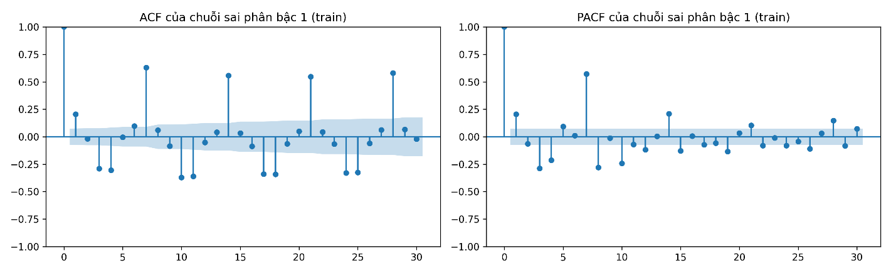
Hình PL.1 ACF và PACF của chuỗi sai phân bậc 1 của census (tập huấn luyện)
Danh sách 44 ngày nghỉ lễ dùng cho biến Is_Holiday (không tính các ngày cuối tuần ngoài khối nghỉ Tết): 01/01/2024; 08/02/2024 – 14/02/2024; 18/04/2024; 29/04/2024 – 01/05/2024; 02/09/2024 – 03/09/2024; 01/01/2025; 25/01/2025 – 02/02/2025; 07/04/2025; 30/04/2025 – 02/05/2025; 01/09/2025 – 02/09/2025; 01/01/2026; 14/02/2026 – 22/02/2026; 26/04/2026 – 27/04/2026; 30/04/2026 – 01/05/2026.

